REPUBLIQUE ALGERIENNE DEMOCRATIQUE ET POPULAIRE

MINISTERE DE L’ENSEIGNEMENT SUPERIEUR ET DE LA RECHERCHE SCIENTIFIQUE

UNIVERSITE MOHAMED BOUDIAF - M’SILA

Faculté des Mathématiques et de l'Informatique

Département d'Informatique

N° :………………………………………..

DOMAINE : Mathématiques et Informatique
FILIERE : Informatique
OPTION : SIGL



Mémoire présenté pour l’obtention

Du diplôme de Master Académique

Par: BENTAYEB MOHAMED AMINE

Intitulé

A Cross-platofrm Mobile Application for Stock Management

Soutenu devant le jury composé de :

Boudia Malika Université de M’sila Président
Hichem Debbi Université de M’sila Rapporteur
Yagoubi Rached Université de M’sila Examinateur

Année universitaire : 2021 / 2022

REPUBLIQUE ALGERIENNE DEMOCRATIQUE ET POPULAIRE

MINISTERE DE L’ENSEIGNEMENT SUPERIEUR ET DE LA RECHERCHE SCIENTIFIQUE

UNIVERSITE MOHAMED BOUDIAF - M’SILA

Faculté des Mathématiques et de l'Informatique

Département d'Informatique

N° :………………………………………..

DOMAINE : Mathématiques et Informatique
FILIERE : Informatique
OPTION : SIGL

Mémoire présenté pour l’obtention

Du diplôme de Master Académique

Par: BENTAYEB MOHAMED AMINE

Intitulé

Mettre ici le titre du sujet, centré, Gras, Arial avec la taille 20

Soutenu devant le jury composé de :

Nom et prénom Enseignant Université de M’sila Président
……………………………… Université de M’sila Rapporteur
……………………………… Université de M’sila Examinateur

Année universitaire : 2021 / 2022

DÉDICACE

Je dédie cet ouvrage
Tout d’abord dieu mercie pour m’avoire faciliter l’achèvement de ce parcour
À mes parents qui m’ont soutenu et encouragé Durant ces anneés d’étude qu’ils y trouvent le témoignage de ma profonde reconnaissance, et surtout ma chère mère qui m'a aidé à rédiger mon mémoire de fin d'études.
Au professeur qui m’a encadré dr H.Debbi Qui m’a donné l'idée de ce projet innovant, qui pourra me profiter grandement après mon diplôme dans ma vie pratique et professionnelle. Je tiens également à le remercier pour ses efforts, son honnêté dans son travail et son dévouement à sa profession.
À tous les professeurs et collègues que j'ai eu l'honneur de connaître et côtoyer de près ou de loin durant ces cinq années académiques.
À Tout le monde dans notre université,qu'ils soit enseignant, administrateur, ou travailleur en tout genre .Ils étaient honnêtes, assidus dans leurs travaux,
À tous ceux que j'aime et à tous ceux qui m'ont soutenu dans mes moments de détresse.
Que Dieu vous protège Mes sincères salutations a vous.

TABLE DES MATIERS

- Introduction Générale
- Chapitre 1 : Gestion De Stock et Application mobile.
- Introduction
- Gestion De Stock
2.1 Définition
2.2 Système Classique.
2.2.1 Définition.
2.2.2 Les Avantages.
2.2.3 Les Inconvénients.
2.3 Système Modern.
2.2.1 Définition.
2.2.2 Les Avantages.
2.2.3 Les Inconvénients.
- Pourquoi Une Application Mobile?
- Conclusion.
- Chapitre 2: Applications Multiplateforme.
- Introduction.
- Définition.
- Les Avantages.
- Les Inconvénients.
- Outils Et Frameworks Qui Prennent En Charge.
5.1 Xamarin.
5.1.1 Définition.
5.1.2 Les Avantages.
5.1.3 Les Inconvénients.
5.1.4 Applications populaires créées avec Xamarin.
5.2 React Native.
5.2.1 Définition.
5.2.2 Les Avantages.
5.2.3 Les Inconvénients.
5.1.4 Applications populaires créées avec React Native.
5.3 Flutter.
5.3.1 Définition.
5.3.2 Les Avantages.
5.3.3 Les Inconvénients.
5.3.4 Applications populaires créées avec Flutter.
5.4 Ionic.
5.3.1 Définition.
5.3.2 Les Avantages.
5.3.3 Les Inconvénients.
5.3.4 Applications populaires créées avec Ionic.
- Application native ou Multiplateforme?
- Apllications Hybrides.
  - Définition.
  - Avantages des applications hybrids.
  - Quand le choisit-on?
- Conclusion.
- Chapitre 3: Analyse et Conception.
- Déscription du système.
- Comment ça marche?
- Les Avantages de ce système.
- Identification des acteurs.
- Déscription des roles.
- Diagrammes.
  - Diagramme de cas d’utilisation.
    - Définition.
    - Diagramme de <<Menu de l’application d’admin>>.
    - Diagramme de <<Menu de l’application desktop>>.
    - Diagramme de <<La Page login>>.
    - Diagramme de <<Host App Page>>.
  - Diagramme de sequence.
    - Définition.
    - Diagramme de <<L’inscription>>.
    - Diagramme de << L’Authentification>>.
  - Diagramme d’activité.
    - Définition.
    - Diagramme de <<Ajouter un produit>>.
    - Diagramme de <<Ajouter un produit au stock>>.
    - Diagramme de <<Ajouter un command de vend>>.
  - Diagramme de classe
    - Définition.
    - Diagramme de << E_stock management système>>
- Model relationnel.
  - Host_Db.
  - Admins_Db.
- Conclusion.
- Implementation Et Réalisation.
- Introduction.
- Environements de développement.
  - Les Langages de développement utilisé.
  - Les outils utilisé.
  - Système de gestion des bases des données.
2.3.1) Base de données unique (Single data base).
2.3.2) Pool élastique.
2.3.3) les modèles d’achat de SQL Database.
2.4 Exigences d'exécution de l'application.
2.5 Caractéristiques de l'ordinateur utilisé.
- Présentation des interfaces de notre application.
- Conclusion.
- Conclusion Générale.
- Bibliographie.

Liste des abréviations:

INTRODUCTION GENERALE
Il existe 8.93 millions d'applications disponibles sur Appstore et Google Play [1], ciblant 15.96 milliards de téléphones mobiles dans le monde [2] avec 171 milards de télechargements [3]. Si vous souhaitez lancer le developpement d’une application mobile, l'une des décisions les plus importantes à prendre est de choisir entre le développement mobile natif ou multiplateforme.Pour répondre à cette question ou pour faire un choix entre ces deux derniers, il faut donner une explication simplifiée de chacun.
Le developpement mobile natif, a partir du term " natif " qui fait une référence à la création d'une application mobile exclusivement pour une seule plate-forme. L'application est construite avec des langages de programmation et des outils spécifiques à une seule plate-forme. Par exemple, vous pouvez développer une application Android native avec Java ou Kotlin et choisir Swift et Objective-C pour les applications iOS. Et parmi ces avantages et ces points forts, premièrment large fonctionnalité par l’accès à toutes les API et tous les outils fournis par la plate-forme sur laquelle vous travaillez, cella veux dire qu’il n'y a aucune limite à la façon dont les programmeurs peuvent travailler avec la nouvelle application. Deuxièmement , chose la plus importante, une haute performance et excellent UX, ‍l'interaction directe entre le code et les ressources sous-jacentes se traduit par des performances élevées. De plus, les applications natives ont généralement une meilleure UX qui est synonyme de la plate-forme. Qu'en est-il des applications mobiles multiplateformes ? Applications natifs ou applications multiplateformes? Ce sont toutes des questions auxquelles nous répondrons dans l'unité deux.

CHAPITRE I
Gestion De Stock et Application mobile

- Introduction:
Comme chaque domaine et chaque technologie, la gestion de stock a connu des changements et des évolutions qui l'ont fait passer de ce que j'appelle le système classique au système moderne, alors qu'entend-on par chacun d'eux et quelle est la différence entre eux? Quels sont les avantages et les inconvénients de chaque système?
- Gestion de stock
2.1) Définition
La gestion des stocks est le processus de gestion des différents types de marchandises que votre entreprise envisage de vendre ou d'utiliser. Cela comprend l'acquisition, le stockage, l'organisation et le suivi de ces actifs. Et les bénéfices ou les pertes qui en découlent en faisant des statistiques mathématiques très précises sur ces produits, qu'il s'agisse de frais de stockage, d'expédition, d'achat ou de vente, bref, chaque centime de l'argent appartenant à ce système est compté. Travailler également à améliorer la qualité de la gestion et des transactions en fonction des données antérieures liées au système afin d'augmenter les profits.
2.2) Système Classique
2.2.1) Définition
C'est le système qui fonctionne avec un équipement local pour le stockage, ce système est également considéré comme un système non connecté.
2.2.2) Les Avantages
- Le système est complètement protégé de toute pénétration externe d'informations.
- Relativement rapide, la vitesse de ce système est liée aux capacités de l'appareil qui y est installé.
2.2.3) Les Inconvénients
- Ce système prouve son échec avec mérite lorsqu'il s'agit de plus d'un stock séparé les uns des autres dans le lieu mais ils appartiennent au même système.
- Perdre beaucoup d'argent, d'efforts et de temps pour le propriétaire de ces stocks en raison du mouvement constant entre eux pour savoir ce qui s'y passe et comment ils sont gérés.
- La très lente accélération de la croissance et du développement de la gestion de ces magasins.
- La difficulté de faire des statistiques pour calculer les profits et pertes qui en résultent sur l'ensemble du système.

2.3) Système Modèrne
2.3.1) Définition
Contrairement au système classique, ce système fonctionne sur différents appareils du système connecté. Les applications de gestion de ces magasins sont également considérées comme fournissant un service à l'importateur ou au propriétaire du stocks, et non comme vendant le programme. La principale différence réside ici dans le stockage des informations non locales, par exemple en les stockant grâce à l'utilisation de la technologie Microsoft Azur Clouding et de nombreuses grandes entreprises.

2.3.2) Les Avantages
- La chose la plus importante est le faible coût de ce service, de sorte que le client ne paie que les droits de stockage des informations et quelques petits frais pour les services d'application.
- La rapidité de traitement des informations pour fournir aux grandes entreprises les équipements les plus récents et les plus puissants qu'un simple particulier ne peut pas posséder.
- Un outil, une application à travers laquelle l'importateur ou le propriétaire de ces stocks surveille tout ce qui se passe dans ses stocks.
- Éliminer les frais de transport et ne pas avoir à se déplacer entre ces stocks.
- La possibilité de faire des statistiques rapides et instantanées pour tous les magasins ou séparément.

2.3.3) Les Inconvénients
- Parmi les plus gros problèmes liés à ce système, notamment dans les pays du tiers-monde, figurent les problèmes liés à Internet (vitesse du débit ou pannes récurrentes périodiquement..etc).
- En ce qui concerne la protection des informations de la part du propriétaire de l'application ou du fournisseur de ces services, il peut voir les informations de ses clients stockées chez lui, et cela est dû à la crédibilité et à la confidentialité de cette société.

- Pourquoi Une App Mobile?
Les raisons qui nous ont poussé à concentrer notre projet sur l'application mobile, nous mentionnons les plus importantes:
- D'après le site statista ,il y a15.96 milliards de téléphones mobiles [2] et 263.4 millions des ordinateurs portables [4] dans le monde.
- Le téléphone est plus léger et plus facile à utiliser qu'un ordinateur pour l'importateur ou le propriétaire de ces magasins. Aussi, la grande majorité ne se passe pas du téléphone au quotidien et à chaque instant.
- Réduire le coût d'achat du matériel.
- Les outils qui fonctionnaient auparavant uniquement sur l'ordinateur fonctionnent désormais également sur divers systèmes téléphoniques, par exemple un périphérique d'impression de reçus.
- Notre concentration sur le téléphone ne nous empêche pas d'utiliser également des ordinateurs, car notre projet fait partie d'un système intégré entre eux.Il s'adresse davantage aux gestionnaires, importateurs et propriétaires d'entreprises.Quant au niveau de chaque magasin , un ordinateur peut être utilisé. Il offre une meilleure expérience de performance, un écran plus grand et un meilleur équipement qui aide les utilisateurs de cette catégorie

- Conclusion:
Sur la base de ce qui a été mentionné précédemment et sur la base des statistiques précédentes, on peut dire et affirmer que le monde est devenu entièrement connecté, en particulier grâce aux téléphones intelligents, et donc la force dominante du système moderne de gestion des entrepôts. protégé en le cryptant avant de le stocker et de fournir un service à l'utilisateur afin qu'il crée une base de cryptage local installée sur son appareil de son choix.
En ce qui concerne les problèmes d'Internet, les pays susmentionnés cherchent à se développer. De mon pays, l'Algérie, il y a une grande différence entre aujourd'hui et avant. En ce qui concerne l'interruption d'Internet et sa vitesse, une nette amélioration a été observé dans sa qualité et ses services.

CHAPITRE 2
Applications Multiplateforme
- Introduction:
Après avoir parlé des applications mobiles natifs plus tôt dans l'introduction générale, Dans ce chapitre, nous parlerons des applications mobiles multi-plateformes et en donnerons une définition, leurs avantages et leurs inconvénients, et nous parlerons également des différents types de plateformes qui supportent la création de ces applications. parler de la différence entre les applications locales et les applications multiplateformes et quoi choisir local ou multiplateforme selon des critères de base et importants.

- Définition:
Le développement multiplateforme fait référence au processus de création d'une application qui s'exécute sur plusieurs plateformes avec un seul code. Cela se fait à l'aide d'outils tels que React Native, Xamarin et Flutter, où les applications créées peuvent être déployées à la fois sur Android et iOS et bien d'autres comme UWP de microsoft par exemple.

- Les Avantages:
- Un seul code, plusieur platformes (ios, android ,UWP,..etc).
- Economiser de l'argent et du temp, C'est la chose la plus importante car c'est l'objectif principal derrière chaque projet.
- Maintenance et mise à jour plus flexibles.
- Délai de mise sur le marché plus rapide.

- Les Inconvénients:
- Des performances très limitées et cela est dû aux fonctions limitées communes à toutes les plateformes.
- Différences d'affichage et de comportement potentiel selon la plateforme d'exécution difficiles à anticiper.
- Applications ne peuvent pas tirer parti des composants UX natifs.

- Outils Et Framworks Qui Prennent En Charge:
Il existe de nombreuses frameworks nous mentionnons les plus importants, les plus célèbres et les plus utilizes:

5.1) XAMARIN:
5.1.1) DEFINITION
Xamarin fonctionne sur toutes les plateformes avec les langages C# et .NET. Xamarin a commencé comme un projet open-source. Il fonctionne également avec XAMLpou le Design Et cela fonctionne avec C# sur le code behind.

5.1.2) Les Avantages:
- Utilise C #, donc il s'intègre bien avec Visual Studio.
- Forte base d'utilisateurs plus de 100 000 contributeurs [5].
- Permet le partage de code entre les plates-formes à un taux de 75% [5].
- gratuit pour les particuliers et les startups.

5.1.3) Les Inconvénients:
- Pas idéal pour le développement d'applications gourmandes en graphiques.
- Bibliothèques et fonctionalité limitées.
- Cher pour les utilisateurs d'entreprise C'est ce qui fait que certaines startups le
quittent après leur ascension et leur développement.
- probleme de hot reaload avec le design.
- Manque de ressources et résolution de divers problèmes.

5.1.4) Applications populaires créées avec Xamarin:
- Just Giving: plateforme de collecte de fonds en ligne: JustGiving - une application de collecte de fonds en ligne est construite avec la technologie multiplateforme Xamarin. Compatible avec les appareils Android et iOS, l'application fonctionne pour collecter des dons caritatifs du monde entier tout en connectant les collecteurs de fonds et les donateurs dans 164 pays. L'application facilite la demande de dons, le suivi des fonds collectés, le partage de la cause, etc.
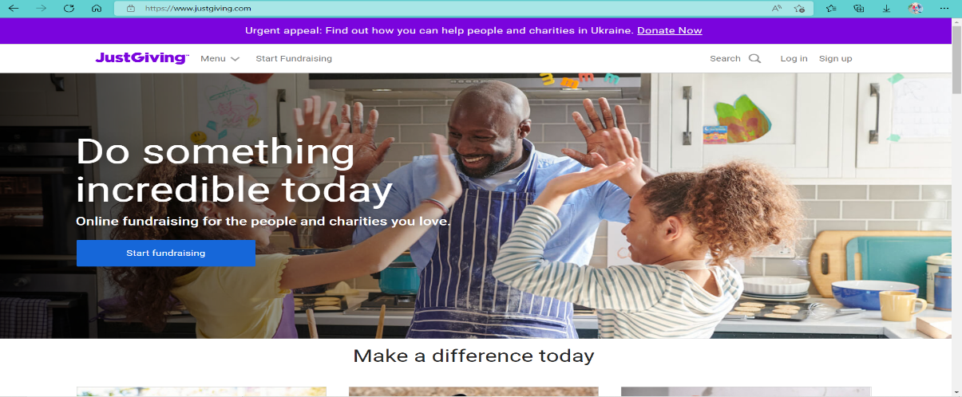
Figure1: Just Giving site(https://www.justgiving.com/)

- La Banque mondiale: application de conduite d'enquêtes: L'application d'enquête de la Banque mondiale est construite en Xamarin. Auparavant, l'organisation utilisait les anciennes méthodes sur papier et sur ordinateur portable pour mener des enquêtes, ce qui prenait du temps et était peu pratique. L'application est capable de collecter des données auprès d'un grand nombre d'individus sur smartphones et tablettes en préservant la confidentialité des données.
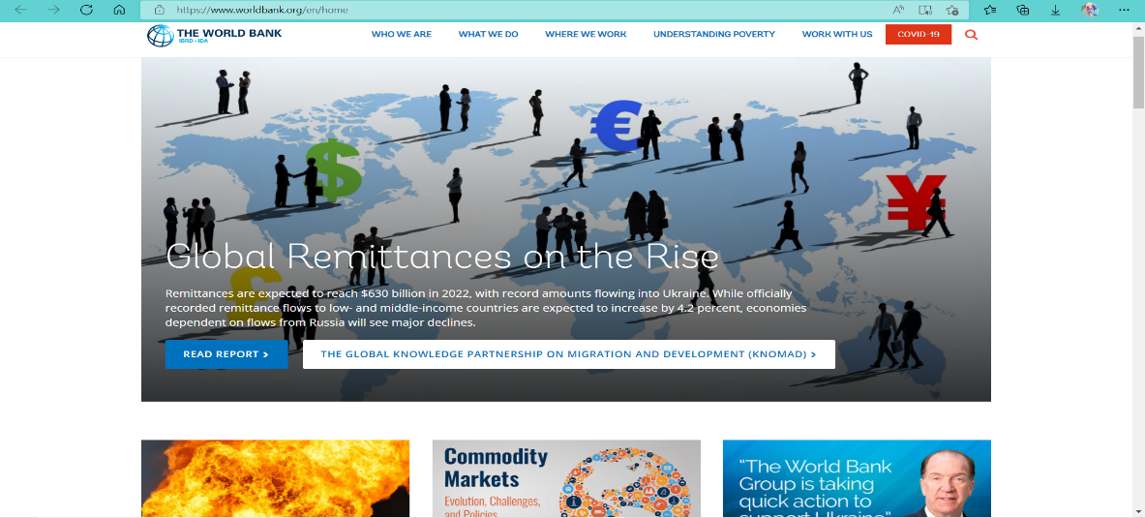
Figure 2: the world bank site(https://www.worldbank.org/en/home)

5.2) REACT NATIVE:
5.2.1) Définition
Facebook a lancé React Native en 2015. React Native permet aux développeurs de créer des applications multiplateformes. Les développeurs adorent React Native pour sa rapidité et sa légèreté. React crée des applications qui fonctionnent sur Android, IOS et UWP.
5.2.2) Les Avantages:
- Les aperçus instantanés permettent des temps de développement rapides.
- Le rechargement à chaud montre les changements beaucoup plus rapidement que dans le développement d'applications natives.
- Permet le partage de code entre les plates-formes à un taux de 80%.
- Permet aux applications d'utiliser des fonctionnalités natives telles que l'appareil photo.
5.2.3) Les Inconvénients:
- Pas entièrement multiplateforme, React Native est plutôt une solution hybride
- Pas de calendrier de sortie coherent.
- Prend plus de temps à déboguer, en particulier pour les appareils Android.
5.2.4) Applications populaires créées avec React native:
- Facebook: a développé React Native et a construit son application en l'utilisant. Honnêtement, ce serait inquiétant s'ils n'utilisaient pas le framework pour leurs propres applications.Il est multiplateforme, mais il gère parfaitement les différences d'interface utilisateur en ce qui concerne les formats d'annonces et de dates. Les animations et les transitions de l'interface utilisateur répondent à la même norme.
- Instagrame: Instagram est un autre site de réseautage social, ironiquement détenu par Facebook depuis 2012. Contrairement à Facebook, le principal mode de fonctionnement d'Instagram est la photographie numérique et quelques courtes vidéos de temps en temps. En 2016, Instagram a commencé à sérieusement envisager de passer à Reactive Native. L'intégration de React Native à la technologie existante était un défi, mais ils sont maintenant en mesure de pousser les fonctionnalités plus rapidement et de maintenir facilement les versions des applications iOS et Android.
5.3) FLUTTER
Google a créé Flutter en tant que framework multiplateforme. Flutter a de nombreuses fonctionnalités intéressantes. Certains d'entre eux incluent :une animation transparente, un SDK (kit de développement logiciel) et une interface utilisateur flexible. Flutter prend en charge les fonctionnalités natives de l'appareil telles que l'appareil photo, les services de localisation et l'accès au disque dur. Flutter utilise le langage de programmation Dart.
5.3.1) Les Avantages:
- Conceptions créatives robustes.
- Prend en charge le développement d'applications de plate-forme boursière.

5.3.2) Les Inconvénients:
- Les applications ont tendance à être lourdes.
- Dart n'est pas un langage de programmation très populaire.
- Nouvel outil sans grande base d'utilisateurs.
5.3.3) Applications populaires créées avec flutter:
- Alibaba – leader du marché du commerce électronique: Alibaba est l'un des plus grands eCommerce au monde. Plusieurs millions de personnes utilisent cette plateforme chaque jour. La création d'une telle efficacité a été possible grâce à l'utilisation de la technologie Flutter. Alibaba est l'une des applications Flutter les mieux conçues qui vous permet de faire des achats dans le monde entier. L'équipe de développeurs travaillant pour Alibaba a utilisé cette technologie pour plusieurs raisons importantes : clarté de la conception UI/UX, économies de temps et d'argent, maintenance facile. Tout cela n'est que le début des avantages de cette solution.La technologie Flutter a également contribué au bon déroulement des transactions de commerce électronique dans l'application Alibaba,grâce à laquelle l'entreprise s'est lancée dans le développement dynamique et l'expansion constante du marché .
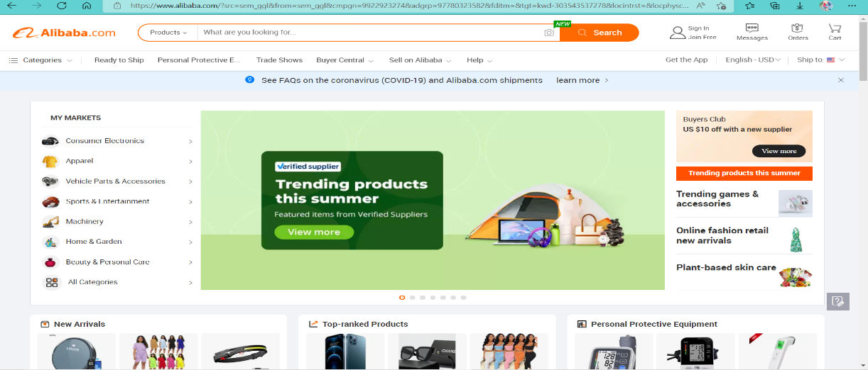 Figure 3: Alibaba Site(https://www.alibaba.com/)

- Nubank – banque numérique brésilienne: Actuellement, Nubank compte plus de 34 millions de clients. C'est le plus grand fournisseur de services fintech en Amérique latine. Il offre aux utilisateurs la gestion de leur argent, de leurs cartes Visa et de leurs comptes individuels. Chacune de ces activités peut être réalisée à 100% via l'application. Il utilise beaucoup d'informations sensibles, c'est pourquoi Nubank se concentre sur la sécurité des produits la plus élevée possible. Nubank s'est concentré sur les applications mobiles en 2013 et utilise des solutions innovantes depuis lors. Les premières applications bancaires ont été développées en Swift. En 2019, la société a décidé de passer complètement à Flutter,grâce à laquelle ses produits bénéficient d'une meilleure option de rechargement à chaud, d'une documentation professionnelle Flutter et d'une API plus stable.
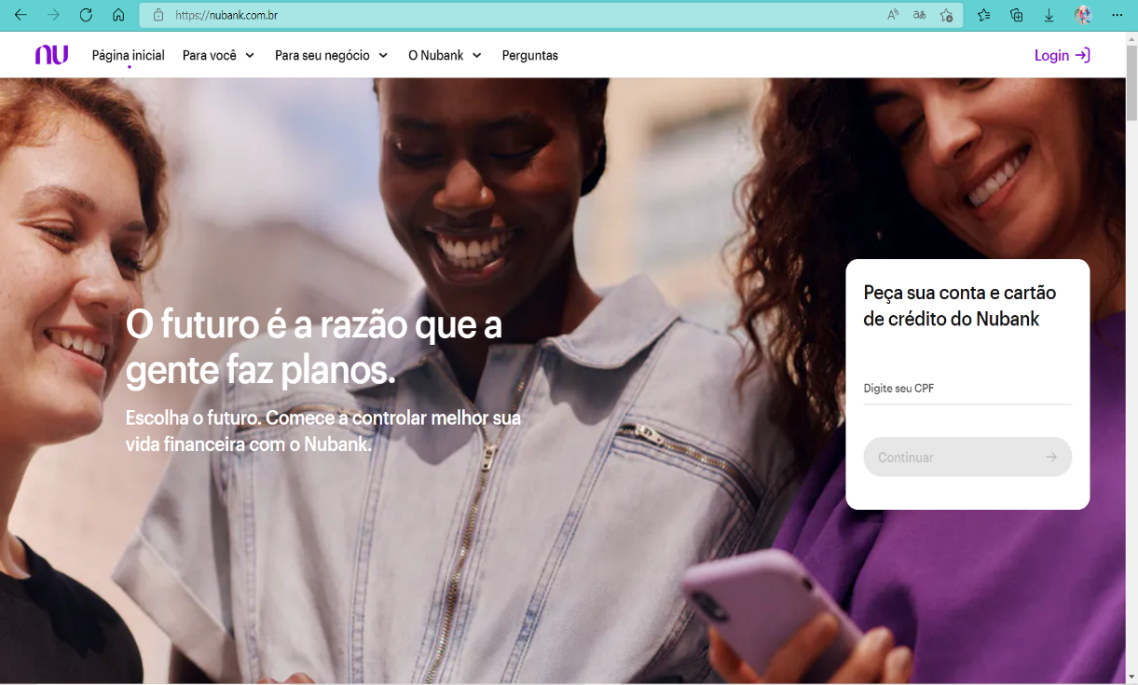
Figure 4: Nubank – banque numérique brésilienne(https://nubank.com.br/)

5.4) IONIC:
Des développeurs comme Ionic pour le développement d'applications hybrides. Ionic est open-source, évolutif et facile à lire. Ionic contient un excellent ensemble d'outils. L'ensemble d'outils d'Ionic inclut la prise en charge de la conception matérielle, des composants d'interface utilisateur de type natif. Ionic publie souvent des mises à jour. Les applications ioniques ont de nombreuses fonctions de style natif.
5.4.1) Les Avantages:
- Axé sur les développeurs.
- Les outils ont des capacités d'application natives.
- Une grande communauté de développeurs utilise Ionic.
5.4.2) Les Inconvénients:
- Les plugins instables peuvent entrer en conflit les uns avec les autres.
- Débogage d'un défi en raison de messages d'erreur peu clairs.
5.4.3) Applications populaires créées avec Ionic:
- Diesel: La célèbre marque Diesel a également sa propre application Ionic. Il aide l'équipe de marchandisage à créer des rapports et à analyser chaque magasin et produit Diesel. De plus, cela aide la marque à trouver de meilleures façons de se présenter. Grâce au framework Ionic, l'application est livrée avec de bonnes performances et une interface utilisateur de haute qualité qui lui donne l'apparence d'une application native.
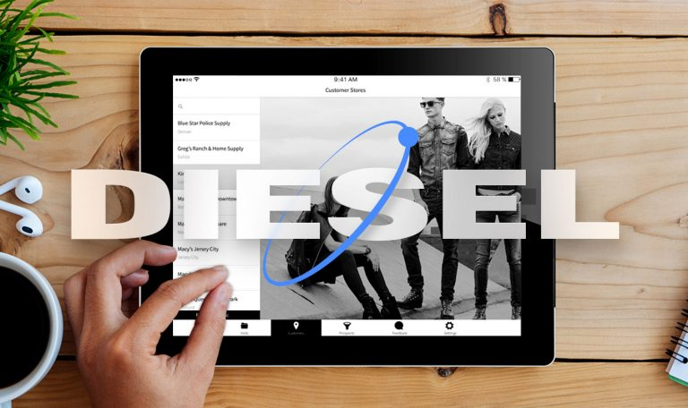
Figure 5: Diesel Application
- Just Watch: JustWatch est une application de moteur de recherche en streaming qui utilise également Ionic. Il vous aide à trouver du contenu légalement disponible parmi les services de streaming les plus populaires comme Netflix et HBO.
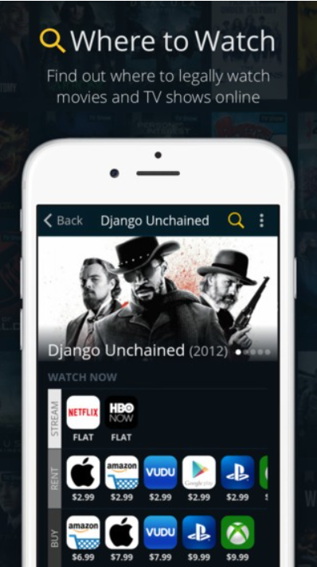
Figure 6: Just Watch Application
- Application native ou multiplatform?
Le choix entre eux dépend des besoins du programmeur ou du porteur de projet,
Vous devriez choisir le développement natif si :
- votre application nécessite un accès complet à toutes les ressources et services téléphoniques.
- vous voulez créer l'application la plus réactive..
- vous cherchez à tirer pleinement parti du matériel du téléphone.
- vous voulez une application qui peut être facilement mise à jour et améliorée avec les nouvelles fonctionnalités à l'avenir.
Et Vous devez choisir le développement multiplateforme si :
- Vous devez publier une application mobile sur différentes plates-formes avec un budget, un temps et des ressources limités.
- Vous devez cibler à la fois les utilisateurs d'applications iOS et Android.
- Vous avez besoin d'un développement d'applications plus rapide
- L'application n'est pas complexe et n'a pas besoin de fonctionnalités qui varient beaucoup d'une plate-forme à l'autre.
- Application hybride:
7.1) Définition:
Le développement d'applications hybrides est la combinaison de solutions natives et Web où les développeurs doivent intégrer le code écrit avec des langages tels que CSS, HTML et JavaScript dans une application native à l'aide de plugins tels que Ionic's Capacitor, Apache Cordova, etc. permet d'accéder aux fonctionnalités natives.
La plate-forme hybride comprend principalement 2 composants - un code backend et un visualiseur natif qui est téléchargé pour afficher les fonctions et le backend.
Avec le développement d'applications hybrides, le code n'est écrit qu'une seule fois et le même code peut être utilisé pour plusieurs plates-formes. Lorsque vous créez une application hybride, elle est capable de garantir des performances et une expérience utilisateur quelque peu proches des applications natives, mais en ce qui concerne l'UX et les modèles de navigation, le développement d'applications hybrides manque dans ce domaine.

7.2) Avantages des applications hybrids:
- Délai de mise sur le marché rapide.
- Entretien facile car étant donné que les applications hybrides sont uniquement basées sur la technologie Web, il est simple de maintenir des applications hybrids
- Interface utilisateur/UX améliorée, les applications hybrides intègrent les avantages des applications natives et Web tout en offrant une expérience utilisateur sans faille et améliorée sur les plates-formes Android et iOS. Le développement d'applications hybrides a une interface utilisateur d'application hybride légère qui permet un chargement ultra-rapide des graphiques et du contenu.
7.3) Quand le choisit-on?
- Prévoyez d'exploiter l'application de manière transparente sur différentes plates-formes et n'avez pas suffisamment de temps pour créer une solution multiplateforme.
- Vous envisagez de distribuer une application Web dans les magasins d'applications.
- Vous ciblez un public plus large qui utilise l'application sur le Web et les appareils mobiles.
- Produit minimum viable (MVP) pour tester l'idée du projet.
- Vous souhaitez profiter des fonctionnalités natives de l'appareil telles que le GPS, l'appareil photo, etc.

- Conclusion:
Les développements natifs et multiplateformes ont des avantages et des inconvénients différents. En fin de compte, le choix d'opter pour l'un ou l'autre dépend des exigences du projet et des compétences des développeurs impliqués. Les applications natives restent le meilleur choix en matière d'expérience utilisateur et de performances. Bien qu'ils soient plus coûteux, vous serez à l'aise avec des taux de défauts inférieurs et de meilleurs visuels. Les applications multiplateformes sont faciles et rapides à créer, mais il faudra plus d'efforts pour offrir une expérience utilisateur équivalente sur la plate-forme respective.
Chapitre 3
Analyse et conception

- Déscription d'E_Stock système:
Il s'agit d'une extension et d'un développement de l'ancien système de gestion de stock afin qu'il gère tout ce qui concerne le stock depuis les clients, le vendeur, les responsables ou bien les managères des stocks, les magasins en soi, les ventes et les achats, le calcul des avantages, la réalisation de statistiques et l'exploration de données dans le but d'extraire prévisions futures pour un profit rapide et bien plus encore.
La chose la plus importante dans ce système est qu'il gère plusieurs magasins à différents endroits à partir d'une seule plateforme.
Le défi de ce système est de gérer plusieurs stocks dans une seul base de données, où chaque propriétaire ou administrateur de magasin possède plusieurs magasins liés à une base de données sans mélanger les informations de ces stocks les unes avec les autres.
Cette plateforme permet également de gérer plusieurs bases de données afin que chaque admin n'ait que sa propre base de données.

- Comment ça marche?
Ce système est divisé en deux parties principals:
La première partie:
l'applications mobiles multiplatform E_stock qui permet au propriétaire et gérant de plusieurs stocks via cette plateforme de gérer et de contrôler tout ce qui concerne ses stocks, de la gestion des produits au suivi des ventes, des achats et des bénéfices..etc, et il peut également faire tout ce que le gérant du magasin fait via cette plateforme en donnant des commandes à vendre ou acheter à ce dernier.
La deuxième partie:
Il est représenté dans l'application de bureau classique avec sa connexion à une base de données connectée à Internet et donnant la priorité à la gestion et à l'administration des informations à l'administrateur de ces stocks.
Chaque stock contient également un ordinateur avec cette application, ce qui permet au gérant du magasin d'exercer ses fonctions pour gérer le magasin dont il est responsable uniquement à partir de l'achat et de la vente de marchandises et de la gestion des clients, etc.

- Ce système est considéré comme une plateforme de prestation de services pour un certain montant selon les besoins, où un utilisateur crée un compte via l'application mobile et renseigne ses informations personnelles et ses besoins à partir du nombre de magasins et du nombre de mois qu'il souhaite. Il nous contacte et paie la cotisation pour activer son compte.
- Après avoir activé son compte, nous créons sa propre base de données uniquement et nous lions son email à sa base de données.Il se connecte à la plateforme via son email et son mot de passe pour effectuer ses différentes activités telles que la création et la gestion de ces stocks, la gestion des produits, des fournisseurs et des clients…etc.
- Une fois que les administrateurs ont créé chaque Stock et le responsable de ce stock, nous enregistrons l'e-mail et le nom de sa base de données associée à ce dernier, à l'aide de WebService API ou bien une table dans la base de données du host.
- Après que le responsable d'un Stock a entré son email et son mot de passe, nous recherchons d'abord le nom de la base de données qui lui appartient, en utilisant le service Web, dont nous avons précédemment stocké l'email et le nom de la base de données, via son email qu'il a saisi pour se connecter et exercer ses activités pour le magasin qu'il dirige.
- La priorité d'exécution des commandes est donnée à l'administrateur qui possède tous les magasins, de sorte que le gérant d'un magasin ne peut vendre ou acheter aucun produit avant que la commande de la personne qui en est responsable ne soit exécutée, par exemple.
- Tous les comptes appartenant à un administrateur non activé cesseront automatiquement de fonctionner après la fin de leur période d'abonnement.
- Chaque administrateur peut demander plus de magasins et plus de temps, il suffit de nous contacter et de payer pour réactiver son compte avec de nouvelles données.
- La vitesse de transmission, de téléchargement et de stockage des données est contrôlée séparément en fonction de la demande de chaque utilisateur. Plus la demande est élevée, plus les coûts sont élevés en fonction de la demande.
- Les Avantages de ce système:
- Surveillez et gérez tout ce qui concerne les stocks via une seule application sur le téléphone, ce qui permet d'économiser du temps et de l'argent.
- La possibilité de faire un recensement et de calculer chaque gain et perte à chaque instant et rapidement dans chaque stock séparément ou dans tous les stocks, ce qui se traduit également par un gain d'argent et de temps.
- Comme je l'ai mentionné précédemment, la plate-forme est une plate-forme de fourniture de services, et donc chaque utilisateur ne paie que les droits d'enregistrement et les exigences, il n'achète pas l'application à un prix très élevé.
- Exceptionnellement, l'utilisateur n'a pas besoin d'appareils avancés, rapides et modernes pour traiter les informations, car la base de données est téléchargée sur un serveur Microsoft. Il n'a donc besoin que d'un simple téléphone et ordinateur pour faire son travail.

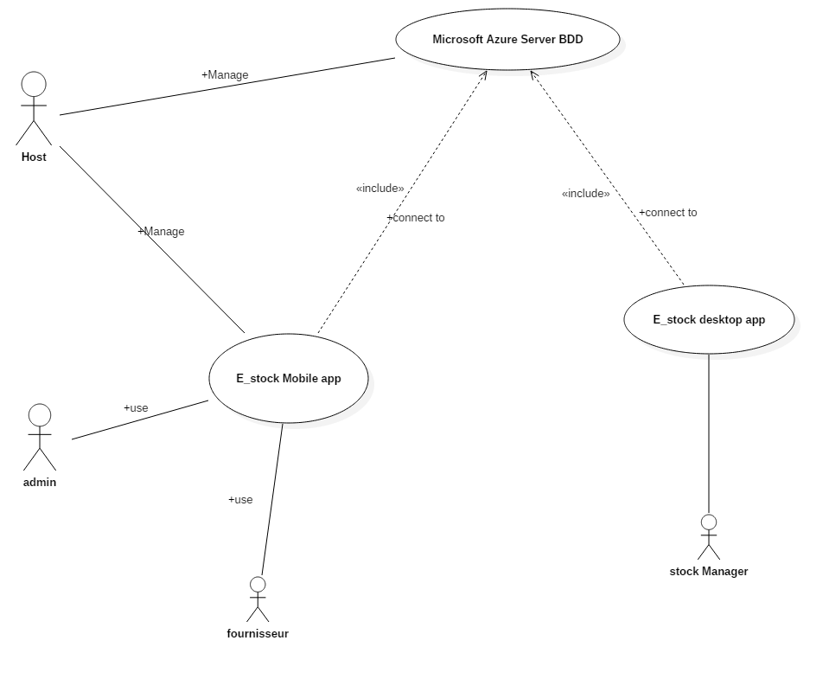
Figure 7: Diagrame de E_Stock Système.
- Identification des acteurs:
Acteurs | Description
Host | Il est le propriétaire de la plateforme.
Admin | Il est client sur la plateforme et propriétaire de Stocks.
Stock Manager | C'est un utilisateur simple, cela fonctionne avec un certain administrateur, dans un stock.
Fournisseur | C'est lui qui vend des marchandises aux stocks.

- Déscription des roles:
- Host: Il est le propriétaire de la plateforme, qui gère toutes les affaires de la plateforme, y compris la conception ou les bases de données, la gestion des abonnements, l'activation des comptes...etc.

- Admin: Il est utilisateur ou abonné à la plateforme E_stock, qui possède de nombreux stocks, il utilise donc la plateforme pour gérer les affaires de ses stocks dont les plus importants sont :
- Gestion des stocks.
- Gestion des Managers.
- Gestion des Clients.
- Gestion des produits.
- Gestion des fournisseur.
- Gestion de commandes d’achat et de vend.
- Stock Manager: C'est un simple utilisateur dont la tâche est de gérer les affaires d'un stock et d'exécuter les ordres de ses administrateurs.

- Fournisseur: C'est la personne qui fournit et vend des biens ou du matériel aux propriétaires de magasins, et son rôle sur la plateforme est de consulter les bons de commande et de répondre à leurs besoins.

- Diagrammes:
6.1) Diagramme de cas d’utilisation:
6.1.1) Définition:
Un diagramme de cas d'utilisation montre les acteurs et les cas d'utilisation ensemble avec leurs relations. La relation entre un acteur et un cas d'utilisation est appelée association et correspond au fait que l'acteur participe à un cas d'utilisation. Les cas d'utilisation représentent les fonctionnalités d'un système, ou d'une entité d'un système.
6.1.2) Diagramme de <<Menu de L’application d’admin>>
Un administrateur peut ajouter, supprimer ou modifier:
- Les Stocks et ces Managers.
- Les Produits.
- Les fournisseurs.
- Command de vend.
- Command d’achat.
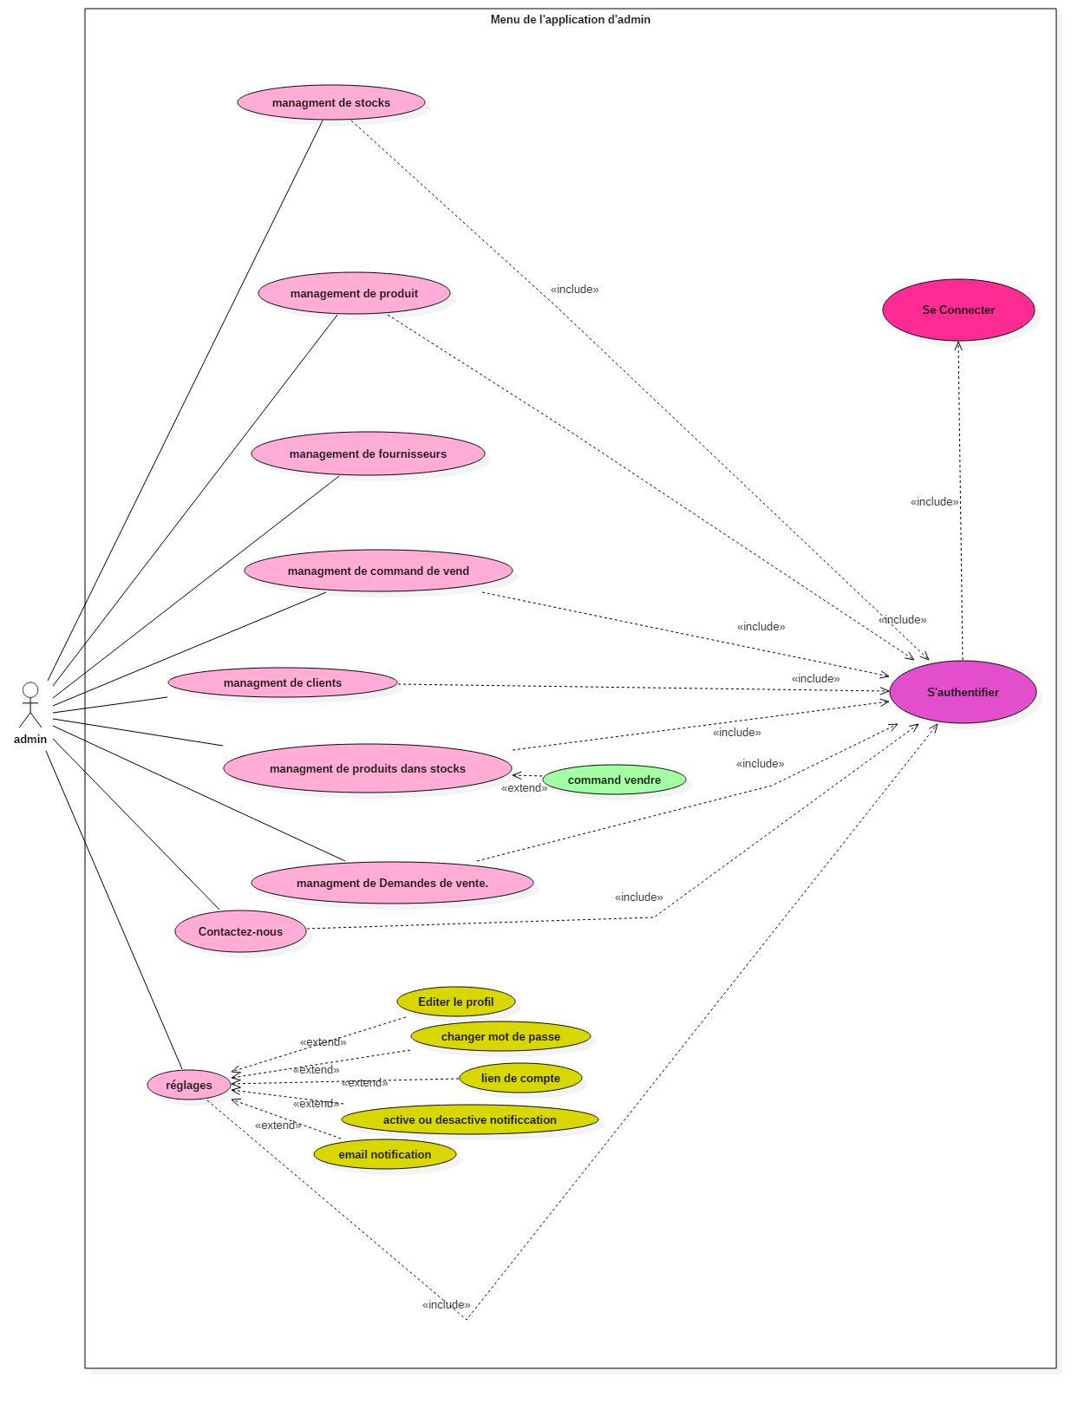
Figure 8: Diagramme de cas d’utilisation de Menu de l’admin
6.1.3) Diagramme de <<Menu de l’application desktop>>
Un Manager peut tout faire dans un système de magasin classique, de la gestion des achats aux ventes en passant par la gestion des clients, en ajoutant et en priorisant l'exécution des commandes ou des demandes d'administration en premier.

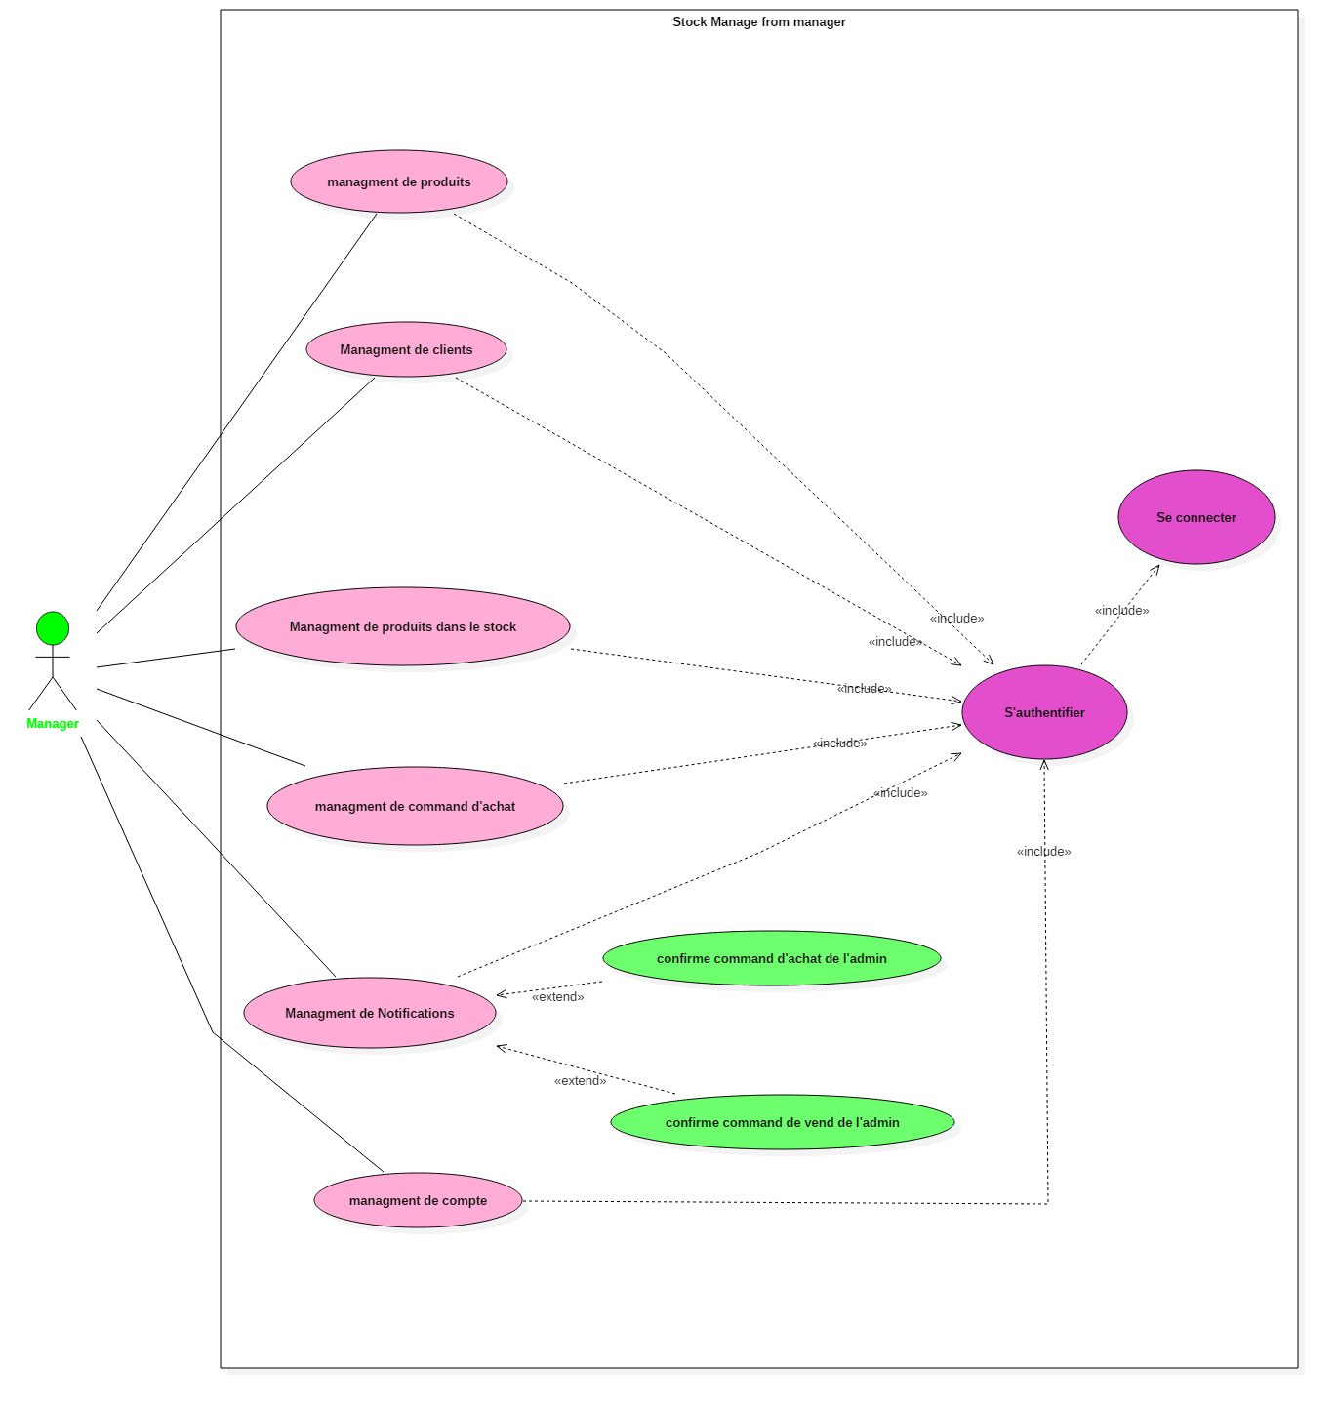
Figure 9: Diagramme de cas d’utilisation de Menu de Manager du stock.

6.1.4) Diagramme de <<La Page login >>
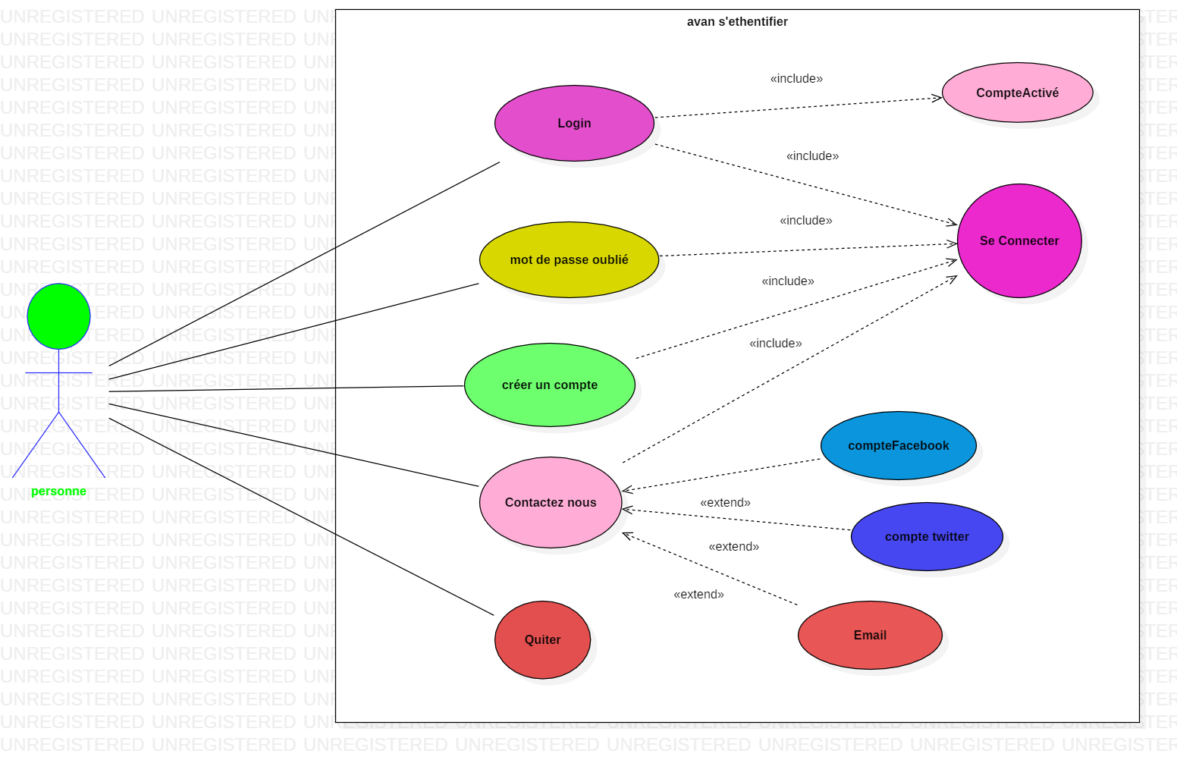
Figure 10: Diagramme de cas d’utilisation de la page login .

6.1.5) Diagramme de << Host App Page >>
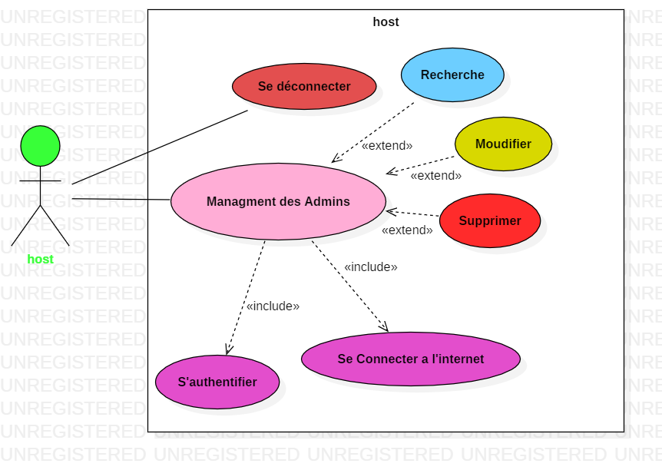
Figure 11: Diagramme de cas d’utilisation de page host.

6.2) Diagramme de sequence:
6.2.1) Définition:
Le diagramme de séquence permet d'afficher les interactions qui représentent la séquence de messages entre les instances du système (les classes, les composants, les sous systèmes ou les acteurs), cette représentation peut se réaliser par un cas d'utilisation en considérant les différents scénarios associés.

6.2.2) Diagramme de <<L’inscription>> (Créer un compte Admin):
Quelqu'un peut créer un compte administrateur en écrivant ses informations avec ses besoins du nombre de stocks, la période d'abonnement qu'il souhaite, afin qu'il ne soit pas autorisé à saisir un email préalablement enregistré chez nous.
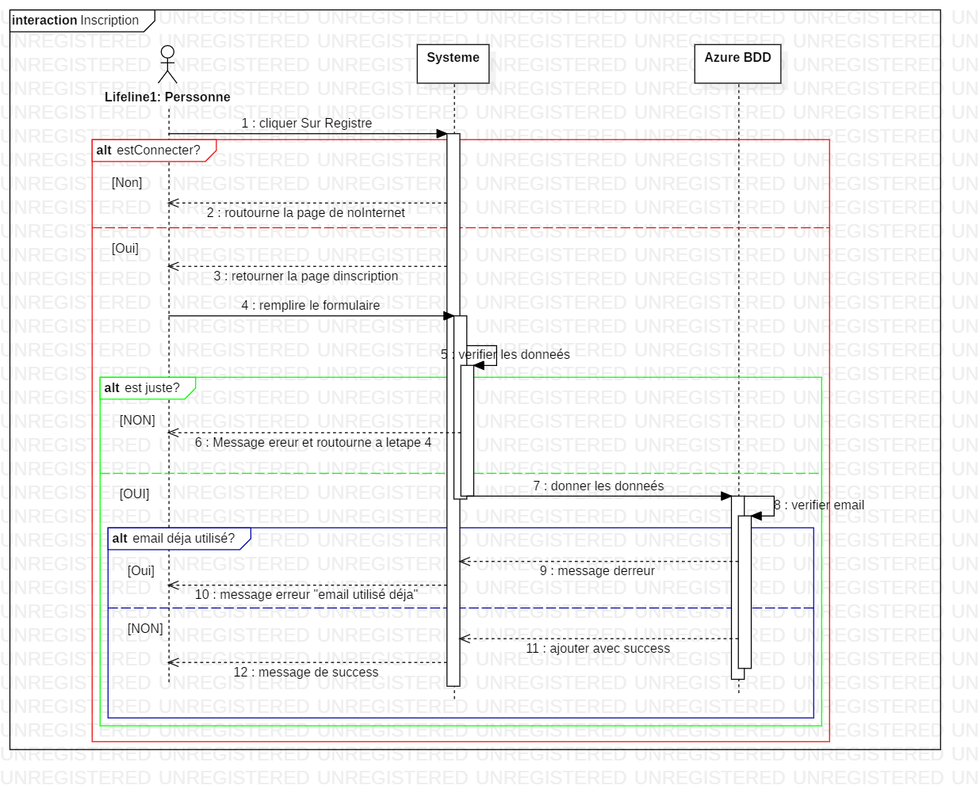
Figure 12: Diagramme de sequence de l’inscription.
6.2.3) Diagramme de << L’Authentification >> (Admin authentification)
Un admin a la possibilité de s'authentifier en saisissant un Email et un mot de passe dans les champs qui leurs sont réservés, aprèsL’activation de son compte, l'utilisateur accède à la session qui lui est propre si les données sont correctes et figurent dans la BDD, sinon le système renvoi un message d'erreu
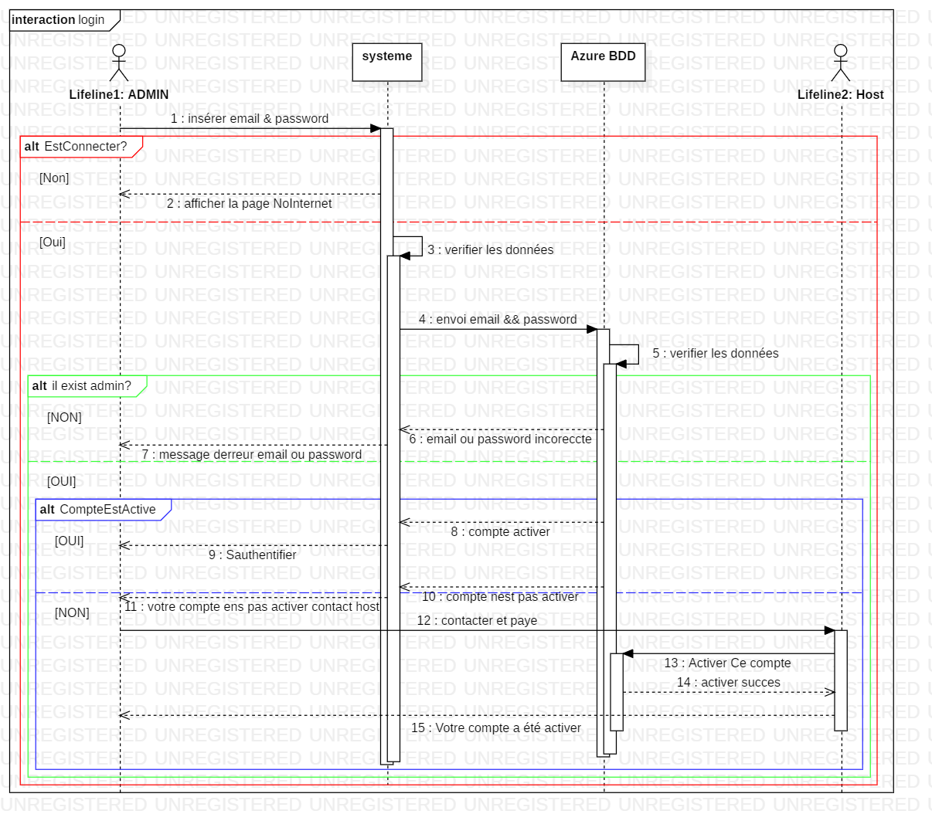
Figure 13: Diagramme de Séqeunce d’authentification d’un admin.
6.3) Diagrame d’activité:
6.3.1)Définition:
Un diagramme d'activité est utilisé pour représenter le comportement d'une méthode ou le déroulement d'un cas d'utilisation, dans lequel les nœuds correspondent à l'exécution d'actions ou d'activité
6.3.2) Diagramme de << Ajouter un produit >>
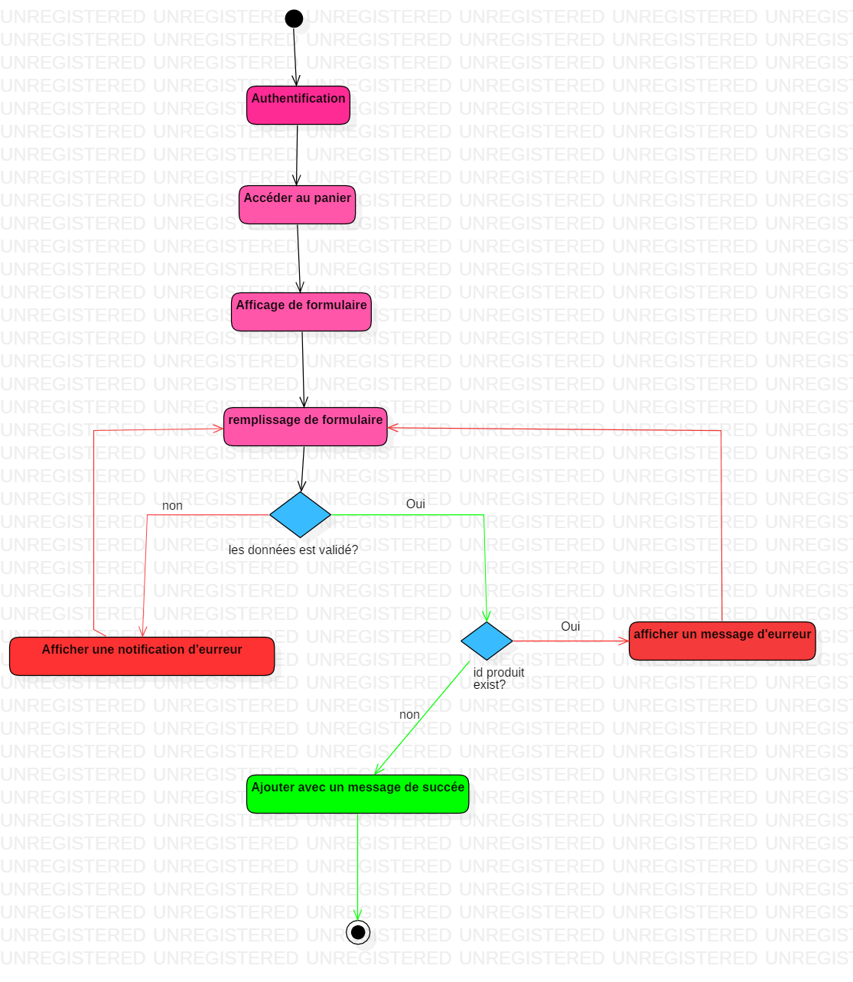
Figure 14: Diagramme d’activité d’ajouter un produit.

6.3.3) Diagramme de << Ajouter un produit au stock >>
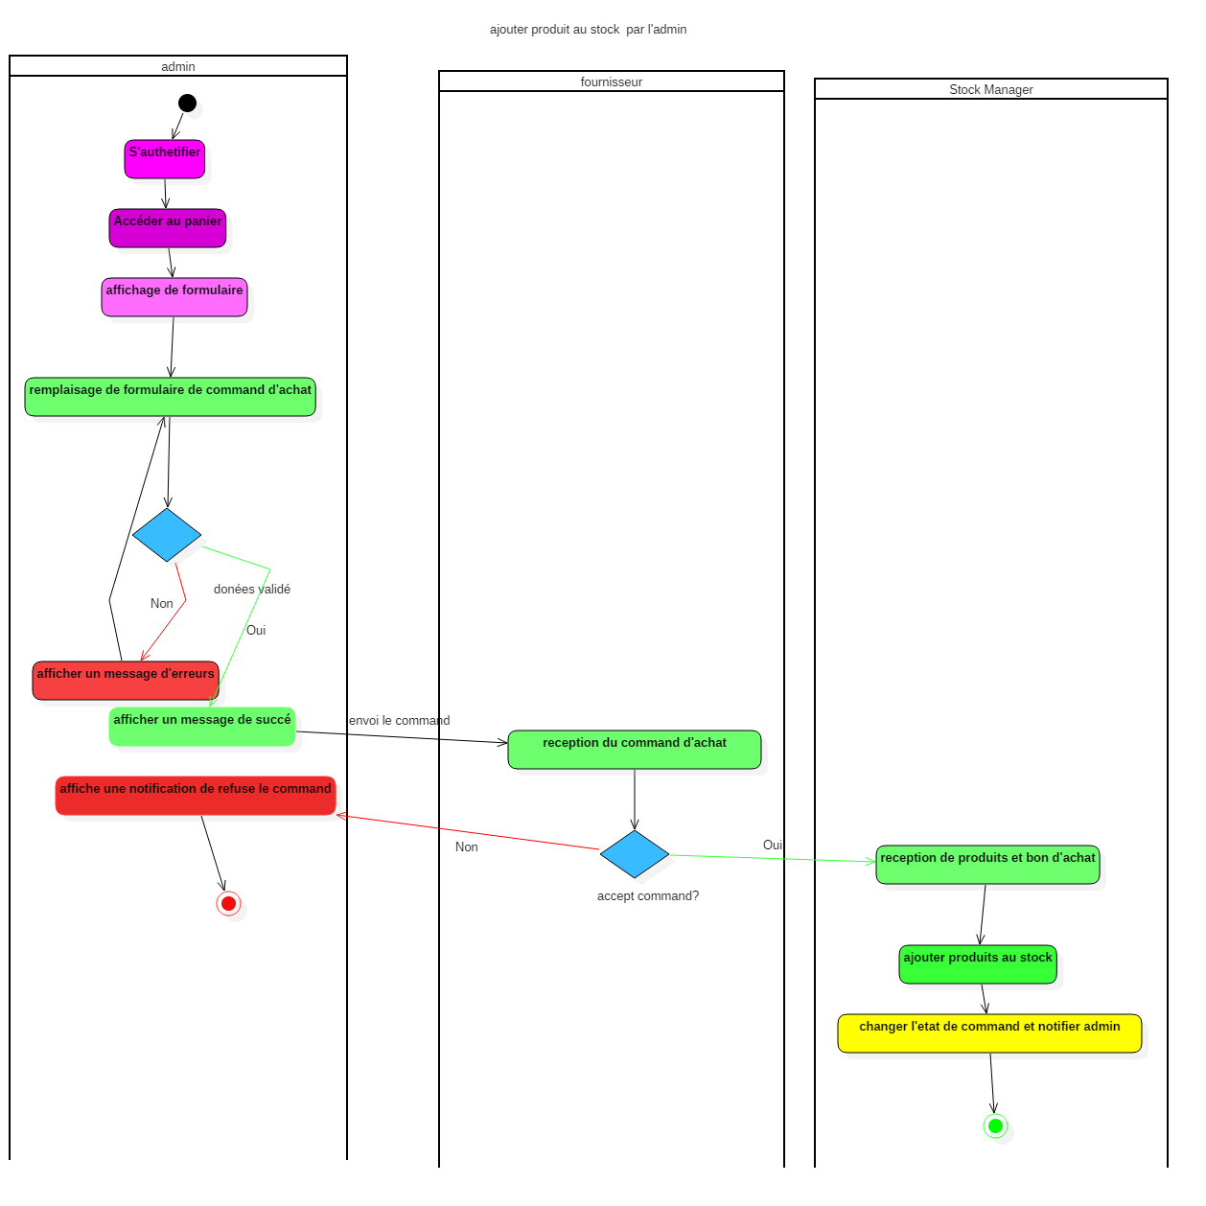
Figure 15: Diagramme d’activité d’inserer un prouit au stock par l’admin.

6.3.4) Diagramme de << Ajouter un command de vend >>

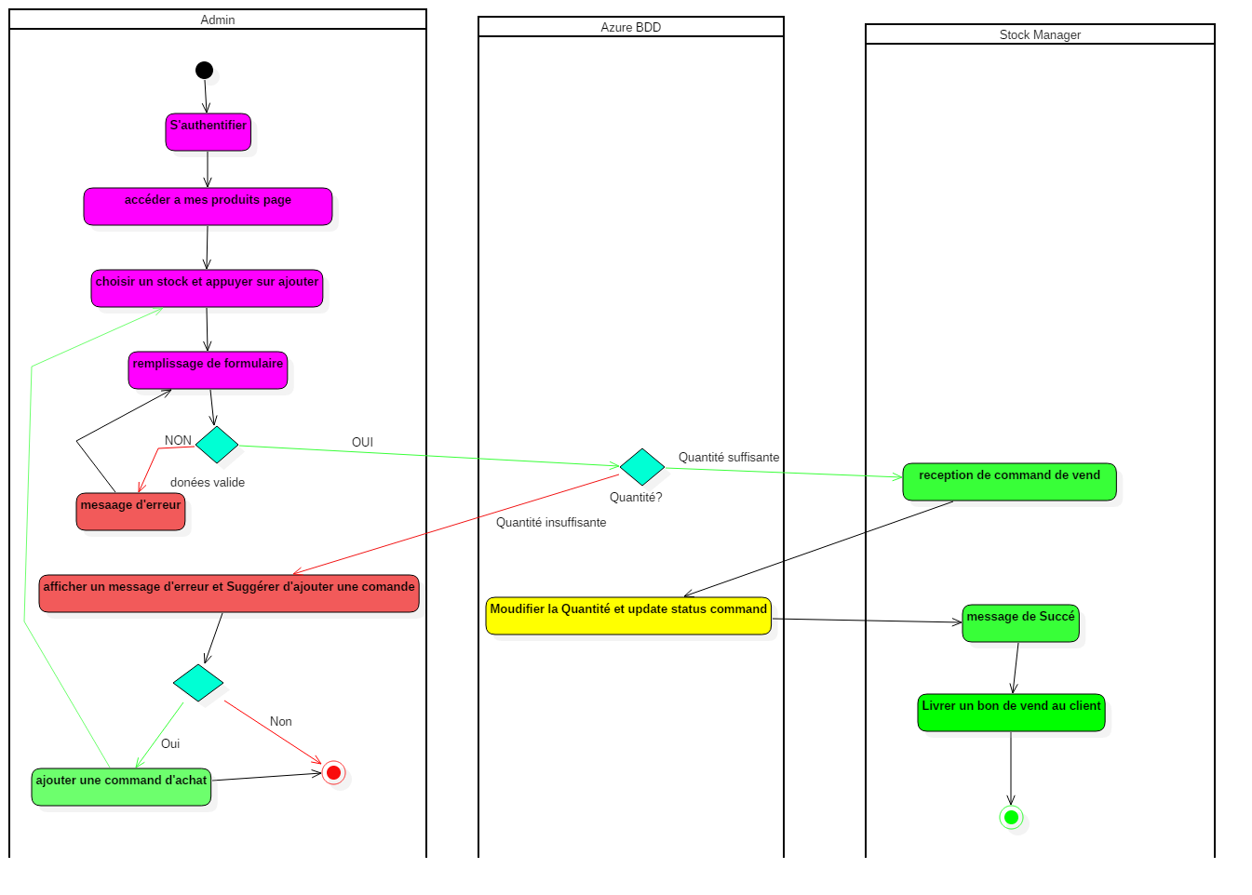
Figure 16: Diagramme d’activité d’ajouter un command de vend par l’admin.

6.4) Diagramme de Classe:
6.4.1) Définition:
Le diagramme de classes est généralement considéré comme le plus important dans la conception d'une application, il constitue l'un des pivots essentiels de la modélisation graphique d’un système en Générale Il est également considéré comme beaucoup plus proche de représenter les tables dans la base de données d'un système avec des équipes montrant des détails de plus en plus précis tels que les types d'utilisateurs et ... etc.
6.4.2) Diagramme de << E_stock management système >>
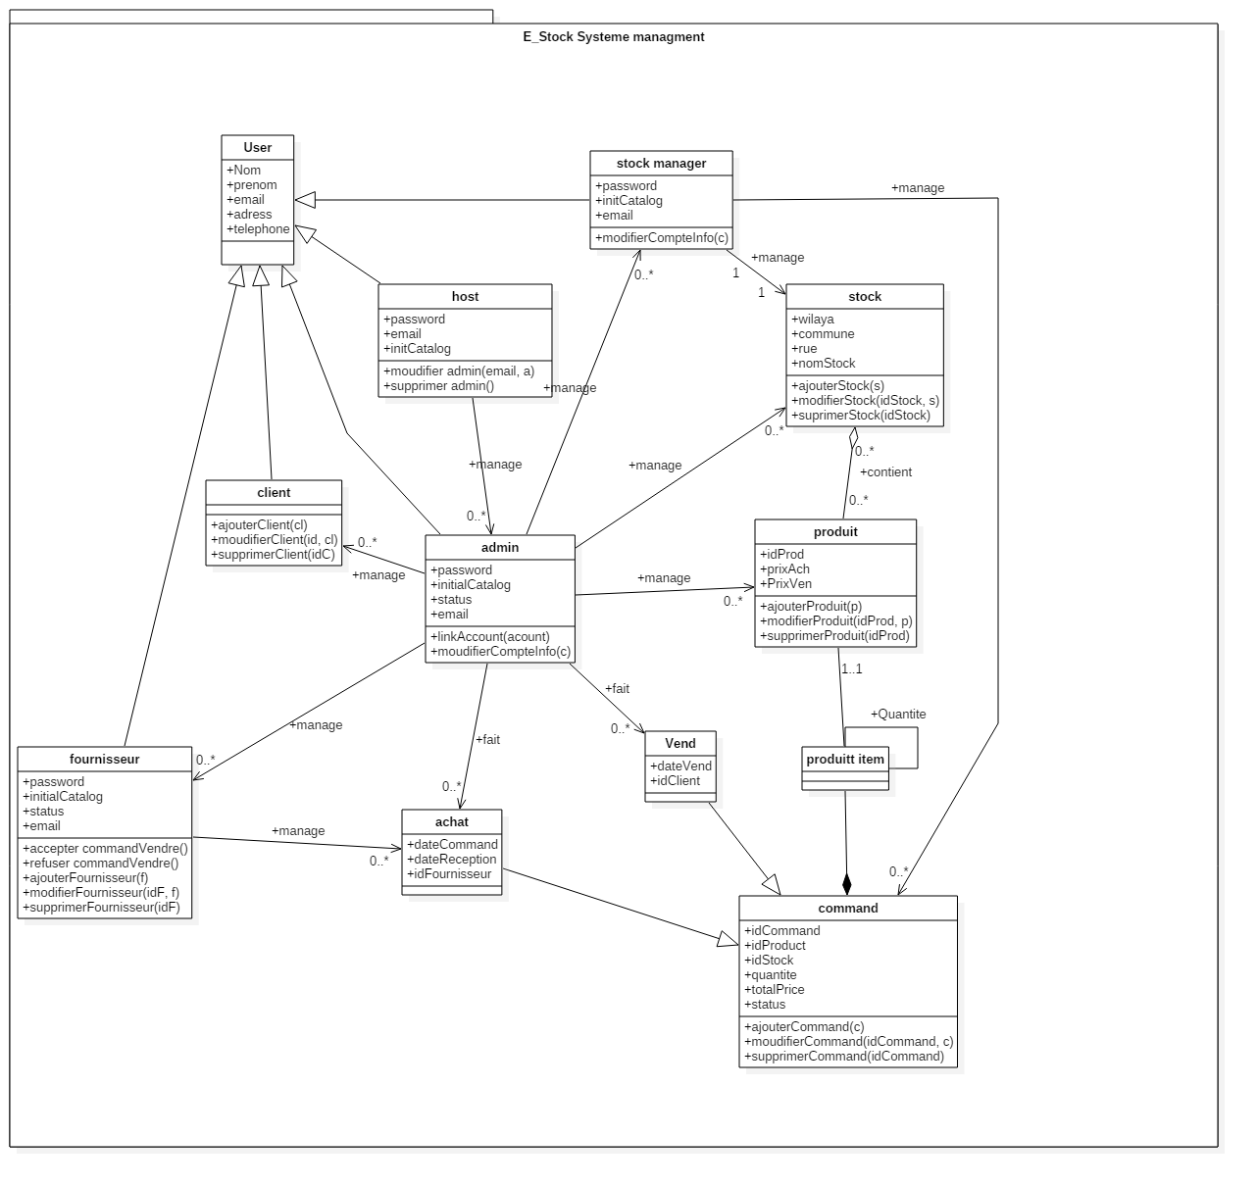
Figure 17: Diagramme de class d’E_stock système.
- Model relationnel:
7.1) Host_Db
MesUtilisateurs (email , nom , prenom , initCatalog , nbrMois , nbrStock , dateDebut , dateFin ,telephone , status , password).
Managers (id , email , initCatalog ).
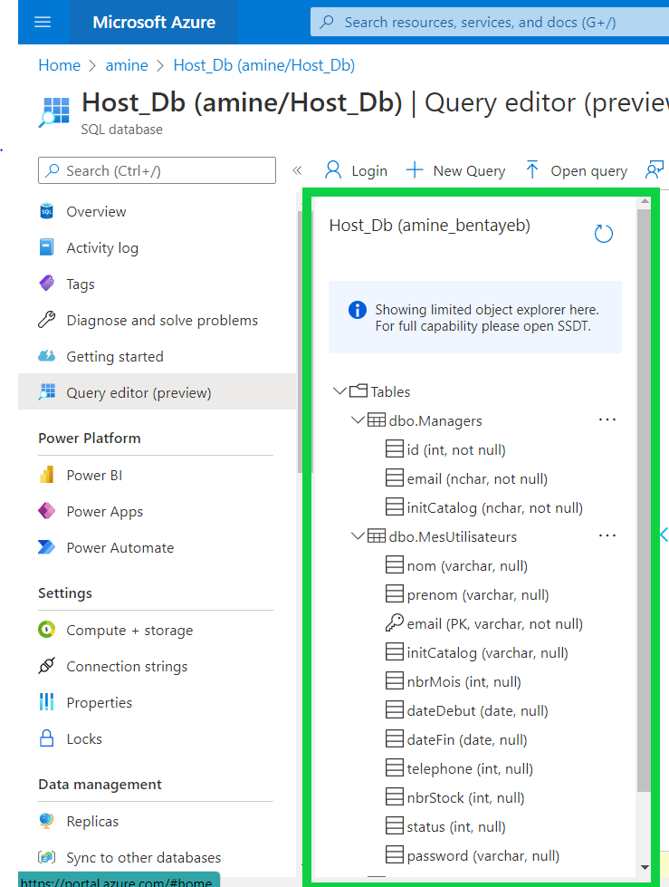
Figure 18:les tables de Host_Db dans Microsoft Azure Cloude.

7.2) Admins_DB
Client ( id , nom , prenom , address , telephone)
CommandAchat (idCommand , #idProduit , #idStock , #idFournisseur , dateComman , dateReception , quantite , totalPrice , commandStatus ).
CommandVendre (#idProd , #idStock , quantite , totalPrice , dateVend , status ,#idClient , id).
Fournisseur ( nom , prenom , telephone , address , idFourn)
Product (idProd , prixVen , prixAch).
ProductInStock ( id , #idStock , #idProduct , #idCommand , quantite).
StockInformation ( wilaya , commune , rue , nomStock , nomUser , prenom ,email , password , telephone ) .
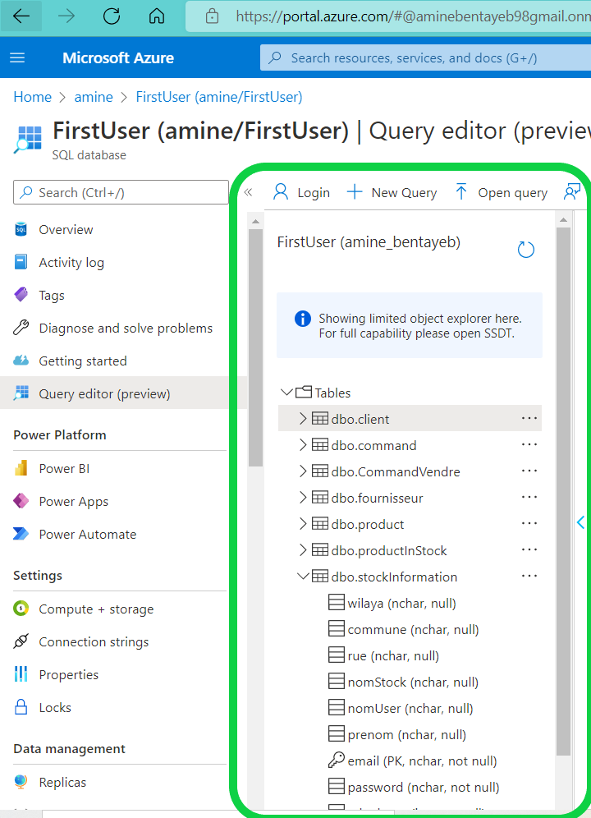
Figure 19:les tables d’Admin_Db dans Microsoft Azure Cloud.
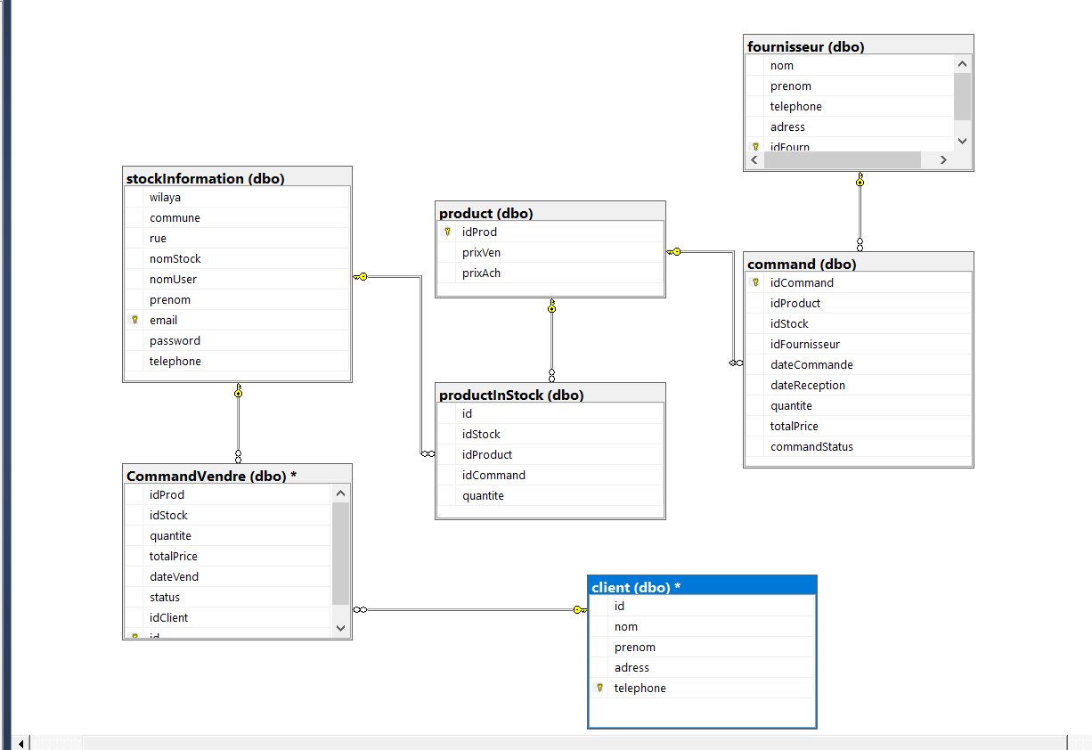
Figure 20: capture d’ecrand du diagrame d’Admin_Db.

- Conclusion:
Dans ce chapitre on s’est concentré sur les aspects conceptuel de notre Système ainsi que les bases de données qui interagissent avec elle.
Compte tenu de l'ampleur de ce projet, et de l'extension de ses horizons lointains et de ses nombreuses exigences, nous avons réalisé une version préliminaire qui comprend toutes les exigences de base. Comme toute nouvelle plate-forme émergente, nous sommes concentrés sur les principales Exigences importantes liées à la gestion des Stocks et à l'exigence de la thèse, qui est la création d'une mobile Cross plate-forme connectée à Internet en utilisant Xamarin.

Chapitre 4
Implementation Et Réalisation
- Introduction:
Dans ce chapitre nous allons commencer tout d’abord par la description de notre environnement de développement de travail, qui à son tour contient tous les langages de programmation utilisés, système de gestion des bases des données, exigences d'exécution de l'application et caractéristiques de l'ordinateur utilisé. Puis on va présenter des interfaces de notre application, et finalement on fait une conclusion.
- Environnements de développement :
À cet égard, nous avons adopté tous les langages de programmation liés à Microsoft, les outils utilisés dans la programmation, jusqu'au système de stockage de données et à l'émulateur utilisé pour tester l'application.
2.1) Les Langages de développement utilisés :
- Xaml:
Il est considéré comme un langage de programmation pour la conception et la création d'interfaces d'application appartenant à Microsoft et fonctionne sur les applications Visual Studio. Il utilise également la méthodologie et la formule XML dans l'écriture de son code. Il dépend également de la technologie de la programmation orienté composant (POC) qui dépend de la création d'interfaces à l'aide d'outils et de fonctions prédéfinies, par exemple les boutons, listView….etc.
- C#:
C# (prononcé "See Sharp") est un langage de programmation moderne, orienté objet et de type sécurisé. C# permet aux développeurs de créer de nombreux types d'applications sécurisées et robustes qui s'exécutent dans .NET. C# a ses racines dans la famille de langages C et sera immédiatement familier aux programmeurs C, C++, Java et JavaScript. C# est un langage de programmation orienté objet et orienté composants. C# fournit des constructions de langage pour prendre en charge directement ces concepts, faisant de C# un langage naturel dans lequel créer et utiliser des composants logiciels. Depuis son origine, C# a ajouté des fonctionnalités pour prendre en charge de nouvelles charges de travail et des pratiques de conception de logiciels émergentes. À la base, C# est un langage orienté objet. On trouve plus de détail concernant ce langage en [6].
2.2) Les Outils utilisé:
- Visual Studio comminuty:
Microsoft Visual Studio est une suite de logiciels de développement pour Windows et mac OS conçue par Microsoft. La dernière version s'appelle Visual Studio 2022.Visual Studio est un ensemble complet d'outils de développement permettant de générer des applications web ASP.NET, des services web XML, des applications bureautiques et des applications mobiles. Visual Basic, Visual C++, Visual C# utilisent tous le même environnement de développement intégré (IDE), qui leur permet de partager des outils et facilite la création de solutions faisant appel à plusieurs langages. Par ailleurs, ces langages permettent de mieux tirer partie des fonctionnalités du framework .NET, qui fournissent un accès à des technologies clées simplifiant le développement d'applications web ASP et de services web XMLgrâce à Visual Web Developer [7].
- Xamarin:
Xamarin est une plate-forme open source permettant de créer des applications modernes et performantes pour iOS, Android et Windows avec .NET. Xamarin est une couche d'abstraction qui gère la communication du code partagé avec le code de la plateforme sous-jacente. Xamarin s'exécute dans un environnement géré qui offre des commodités telles que l'allocation de mémoire et la récupération de place. Xamarin permet aux développeurs de partager en moyenne 90 % de leur application sur plusieurs plates-formes. Ce modèle permet aux développeurs d'écrire toute leur logique métier dans un seul langage (ou de réutiliser le code d'application existant) tout en obtenant des performances, une apparence et une convivialité natives sur chaque plate-forme. Les applications Xamarin peuvent être écrites sur PC ou Mac et compilées dans des packages d'application natifs , comme un fichier .apk sur Android ou un fichier .ipa sur iOS [8].
- SQL Server Management Studio:
SQL Server Management Studio (SSMS) est un environnement intégré pour la gestion de toute infrastructure SQL. Utilisez SSMS pour accéder, configurer, gérer, administrer et développer tous les composants de SQL Server, Azure SQL Database, Azure SQL Managed Instance, SQL Server sur Azure VM et Azure Synapse Analytics. SSMS fournit un utilitaire complet unique qui combine un large groupe d'outils graphiques avec de nombreux éditeurs de scripts riches pour fournir un accès à SQL Server aux développeurs et aux administrateurs de bases de données de tous niveaux de compétence [9].
- Azure sql DB:
Azure SQL Database est un moteur de base de données de plate-forme en tant que service (PaaS) entièrement géré qui gère la plupart des fonctions de
gestion de base de données telles que la mise à niveau, les correctifs, les sauvegardes et la surveillance sans intervention de l'utilisateur. Azure SQL Database s'exécute toujours sur la dernière version stable du moteur de base de données SQL Server et du système d'exploitation corrigé avec une disponibilité de 99,99 %. Les fonctionnalités PaaS intégrées à Azure SQL Database vous permettent de vous concentrer sur les activités d'administration et d'optimisation de base de données spécifiques au domaine qui sont essentielles pour votre entreprise [10].
- Syncfusion:
C'est un outil qui contient de nombreuses interfaces et des composants quelque peu avancés pour créer de merveilleuses interfaces, tout comme le dev express utilisé dans la création d'interfaces pour les applications de bureau et les sites Web, etc. Il y a une version community et une autre payante.
- Gestionnaire d'appareils Android:
Est une configuration d'émulateur qui simule un appareil Android physique. Cela permet d'exécuter et de tester votre application dans une variété de configurations qui simulent différents appareils Android physiques [11].
2.3) Système de gestion des bases des données:
Comme nous l'avons mentionné précédemment, nous avons utilisé Azure pour gérer et stocker des informations sur notre plate-forme, il propose également deux modèles de déploiement:
2.3.1) Base de données unique (Single database):
Représente une base de données entièrement gérée et isolée. Vous pouvez utiliser cette option si vous disposez d'applications cloud modernes et de microservices nécessitant une seule source de données fiable. Une base de données unique est similaire à une base de données autonome dans le moteur de base de données SQL Server [12].
Avec les bases de données uniques, chaque base de données est isolée des autres et est portable. Chacune possède sa propre quantité garantie de ressources de calcul, de mémoire et de stockage. La quantité de ressources assignées à la base de données est dédiée à cette base de données et n’est pas partagée avec d’autres bases de données dans Azure. Vous pouvez effectuer un scale-up et un scale-down des ressources d’une base de données unique de manière dynamique. L’option de base de données unique fournit différentes ressources de calcul, de mémoire et de stockage pour différents besoins. Par exemple, vous pouvez obtenir de 1 à 128 vCores, ou de 32 Go à 4 To. Le niveau de service hyperscale pour une base de données unique vous permet de mettre à l’échelle jusqu’à 100 To, avec des fonctionnalités de sauvegarde et de restauration rapides [12].

2.3.2) pool élastique:
Représente une collection de bases de données uniques avec un ensemble partagé de ressources telles que le processeur ou la mémoire. Les bases de données uniques peuvent être déplacées dans et hors d’un pool élastique [12].
Avec les pools élastiques, vous pouvez affecter des ressources qui sont partagées par toutes les bases de données du pool. Vous pouvez créer une base de données ou déplacer des bases de données uniques existantes vers un pool de ressources pour optimiser l’utilisation des ressources et réaliser des économies. Cette option vous permet également d’effectuer un scale-up et un scale-down de ressources de pool élastique de façon dynamique [12].

2.3.3) les modèles d’achat de SQL Database:
- Le modèle d’achat vCore vous permet de choisir le nombre de vCores, la quantité de mémoire et de stockage, ainsi que la vitesse de stockage. Le modèle d’achat vCore vous permet également d’utiliser Azure Hybrid Benefit pour SQL Server afin de réduire les coûts. Pour en savoir plus sur Azure Hybrid Benefit [12].
- Le modèle d’achat DTU offre une combinaison de ressources de calcul, de mémoire et d’E/S réparties sur trois niveaux de service pour prendre en charge les charges de travail de base de données, aussi bien légères qu’importantes. Les tailles de calcul de chaque niveau fournissent une combinaison différente de ces ressources, auxquelles vous pouvez ajouter d’autres ressources de stockage [12]. Les niveaux de service sont les suivants:
- L’Usage général/Standard est adapté aux charges de travail courantes. Il offre des options de calcul et de stockage équilibrées et économiques [12].
- Le Critique pour l’entreprise/Premium est adapté aux applications OLTP avec des débits de transactions élevés et la latence des E/S la plus faible. Il offre la meilleure résilience aux défaillances grâce à l’utilisation de plusieurs réplicas isolés [12].
- Le niveau de service Hyperscale est conçu pour la plupart des charges de travail d’entreprise. Le niveau de service Hyperscale offre une grande flexibilité et des performances élevées avec des ressources de calcul et de stockage scalables de manière indépendante. Il offre une meilleure résilience aux défaillances en permettant la configuration de plusieurs réplicas de base de données isolés [12].
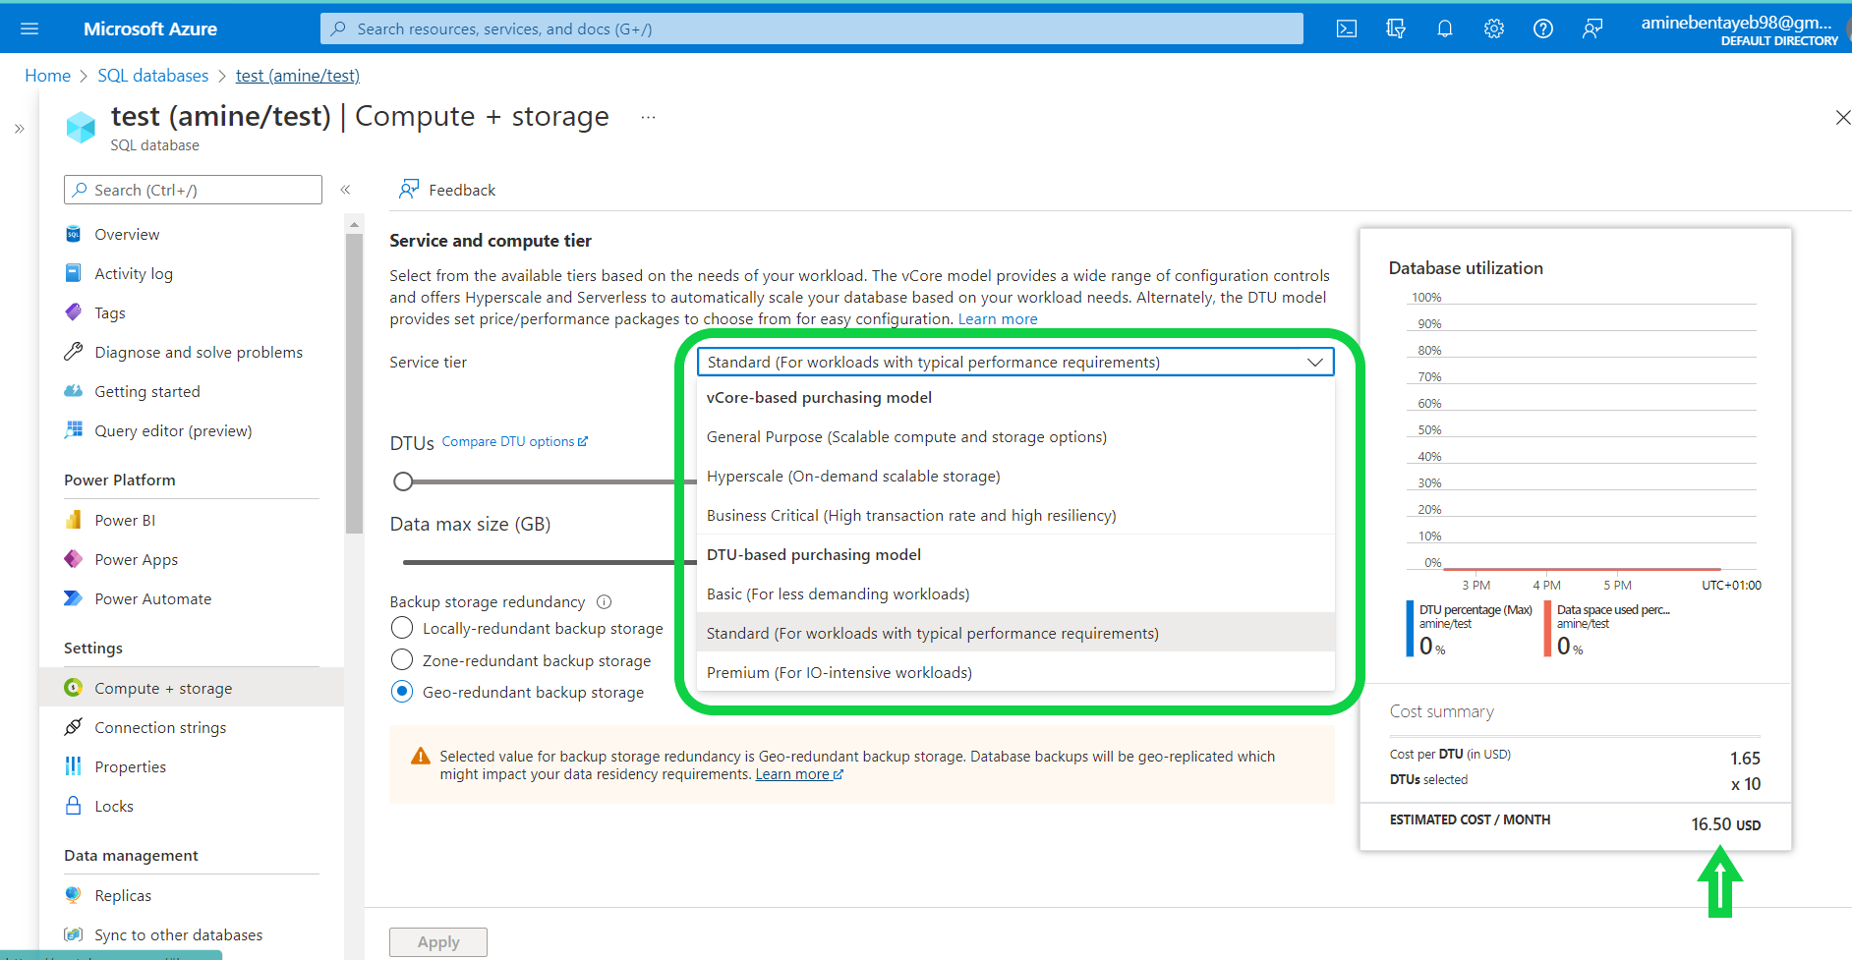Figure 21: Une capture d’ecrand du site Web Azure montrant les Modèles d’achat.
2.4) Exigences d'exécution de l'application:
- Minimum version android >= 5.0 , ios>= IOS 7 ,UWP=Win 10.
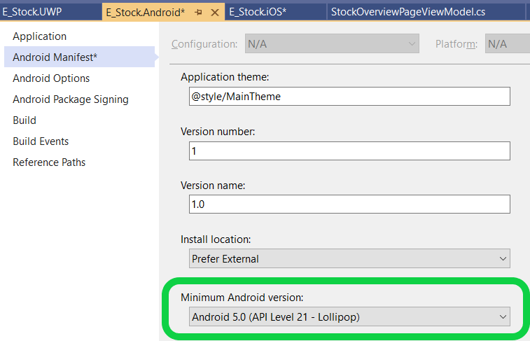
Figure 23: Capture d’écran affiche le minimum version d’Android.
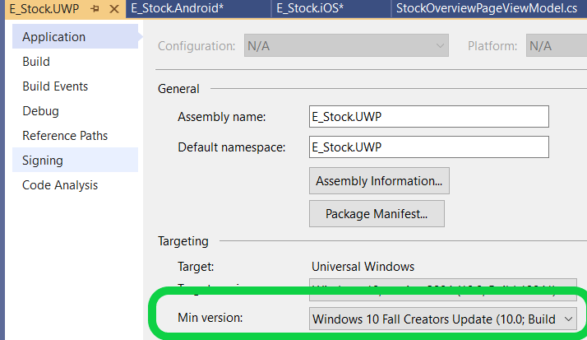
Figure 24: Capture d’écran affiche le minimum version de Windows.
- Ram minimum 1GB.
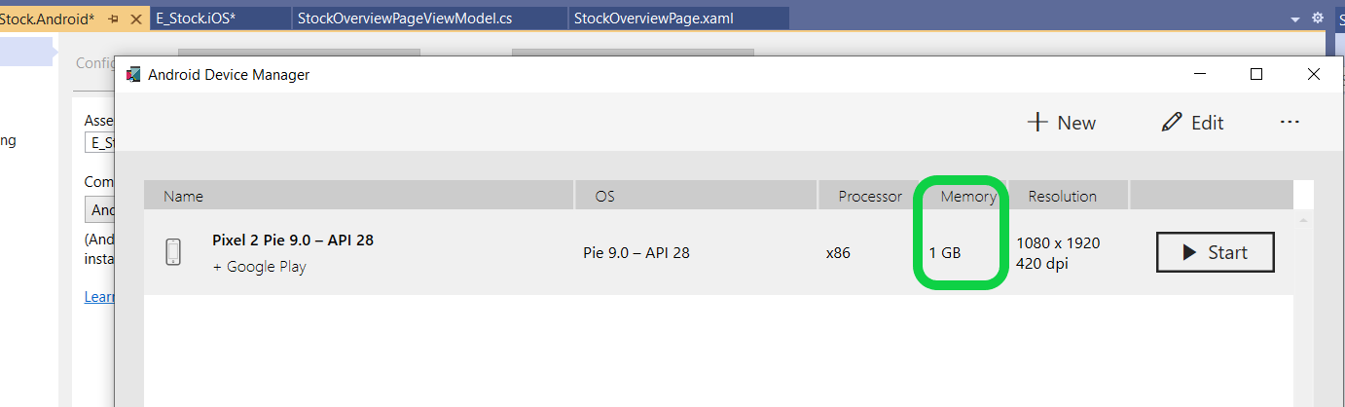
Figure 25: Capture d’écran affiche mémoire ram utilisé dans l’éxécution.
- Rom 152 MB juste pour l’application.
2.5) Caractéristiques de l'ordinateur utilisé:
- Ram 16.
- Disque dure 1to HDD.
- Processeur i7 -6700Hq
- Système 64bit.
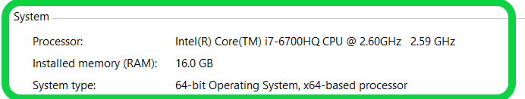
Figure 26: Capture d’ecrand affiche caractéristique de notre pc.
- Graphique GeForce GTX 960m.
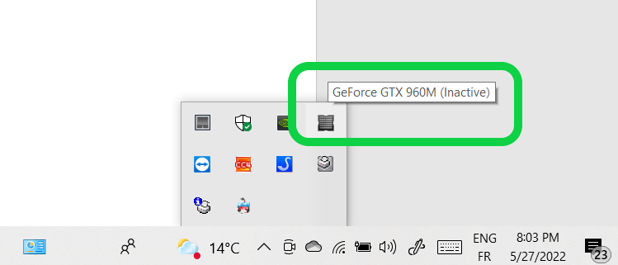
Figure 27: Capture d’écran affiche carte graphique utilisé.

- Présentation des interfaces de notre application:
- Pages d'introduction à l'application :
Dès que vous installez l'application pour la première fois et que vous l'ouvrez, vous verrez ces quatre premières pages de l'application, qui contient deux boutons, le premier bouton est le suivant pour vous donner la page suivante et le deuxième bouton Passer pour aller à la page d’authentification. Vous pouvez également utiliser le glissement sur l'écran pour vous déplacer entre ces pages.
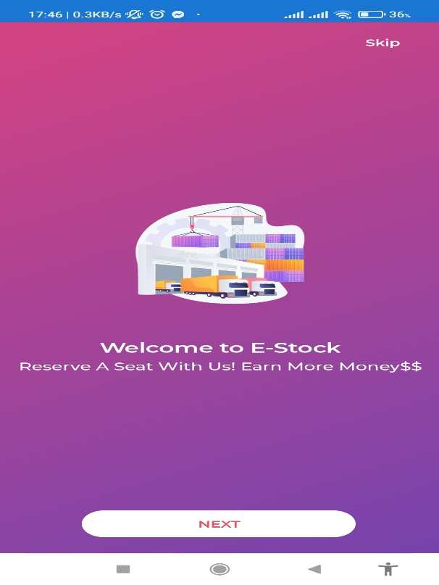 | 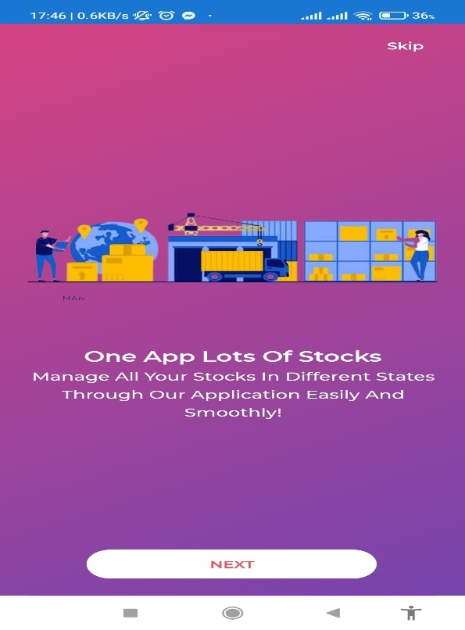
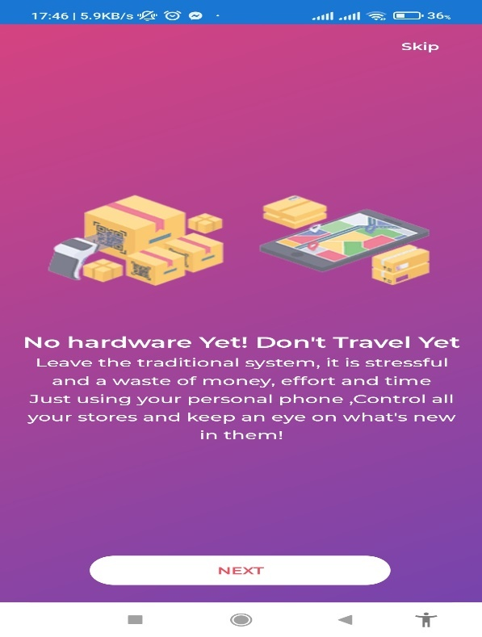 | 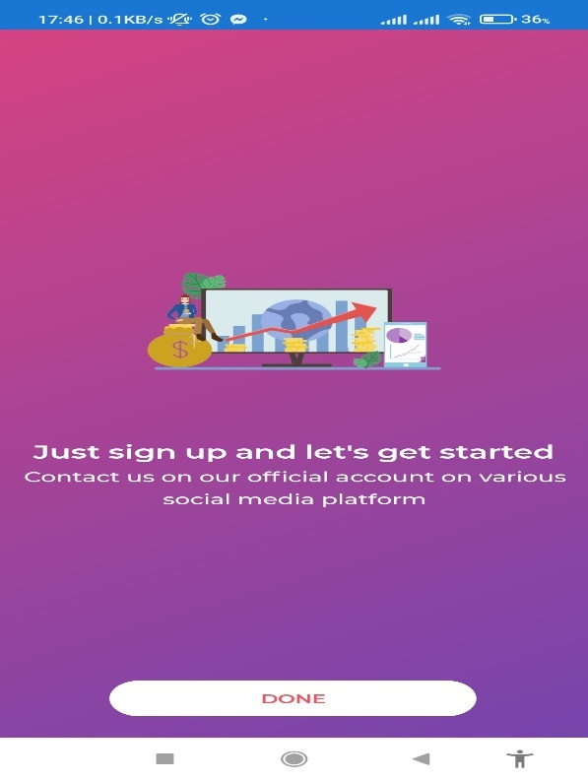
Figure 28: OnBoarding pages.
- Page d’authentification :
Cette page contient un bouton pour se connecter, un bouton pour réinitialiser le mot de passe, un bouton pour créer un nouveau compte, trois boutons pour nous contacter via les réseaux sociaux, Facebook, Twitter, Gmail, et enfin le bouton quitter pour revenir aux premières pages.
La connexion se fait après l'activation du compte à l'aide de l'e-mail et du mot de passe de l'utilisateur.
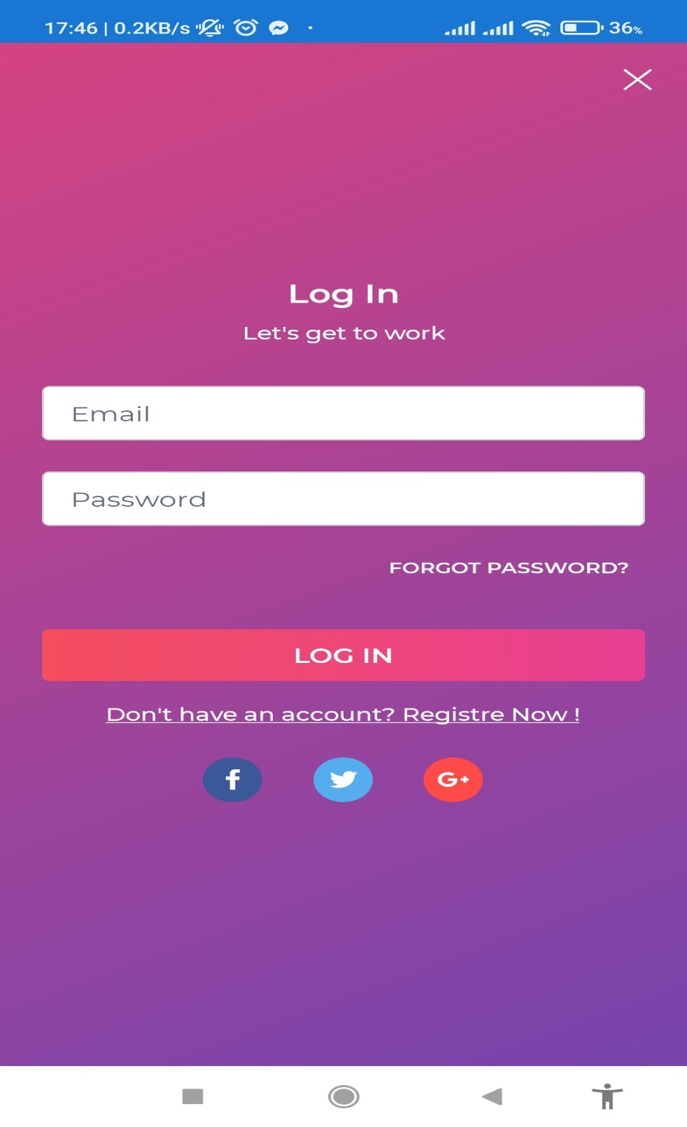
Figure 29: la page login.
- La page d’nscription:
Une fois que l'utilisateur a correctement rempli le formulaire, il appuie sur envoyer. Après avoir vérifié l'exactitude de ses informations, nous enregistrons sa demande, puis contactons l'un des administrateurs de la plateforme pour payer les frais requis et activer son compte.
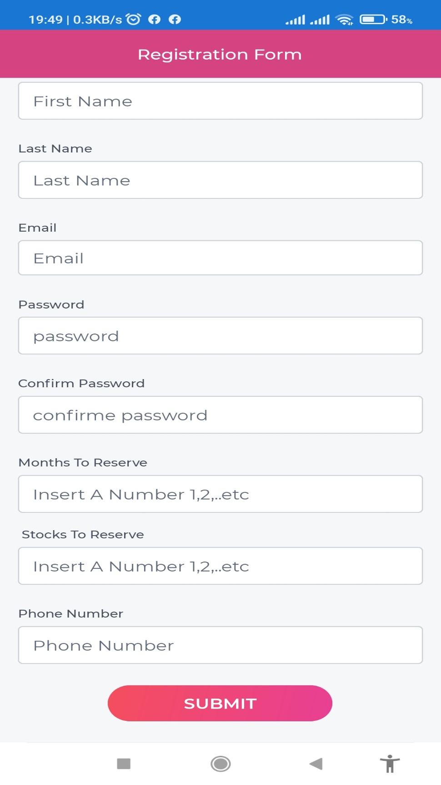

Figure 30: la page d’nscription.
- Page de reset mot de pass :
Après que l'utilisateur a entré son e-mail, le système lui envoie un lien pour réinitialiser le mot de passe. Après avoir cliqué sur ce lien, une page de ressaisie d'un nouveau mot de passe apparaît.
Ces deux pages contiennent également un bouton pour créer un nouveau compte et un bouton pour revenir à la page de connexion.
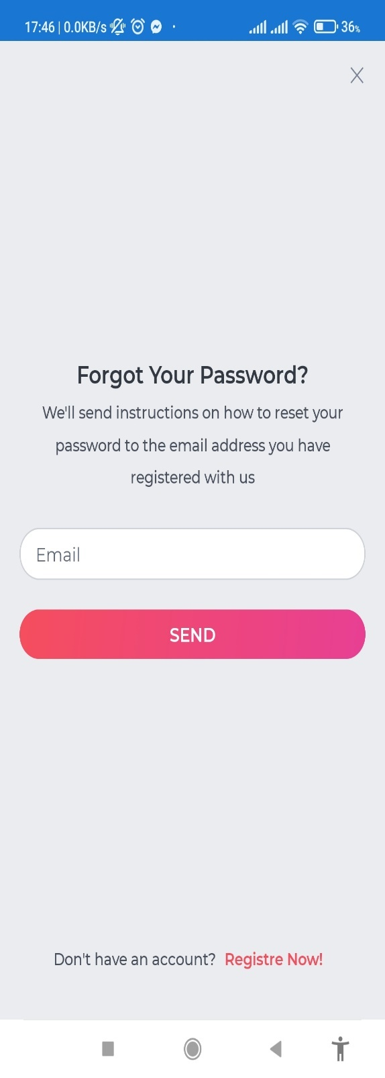 | 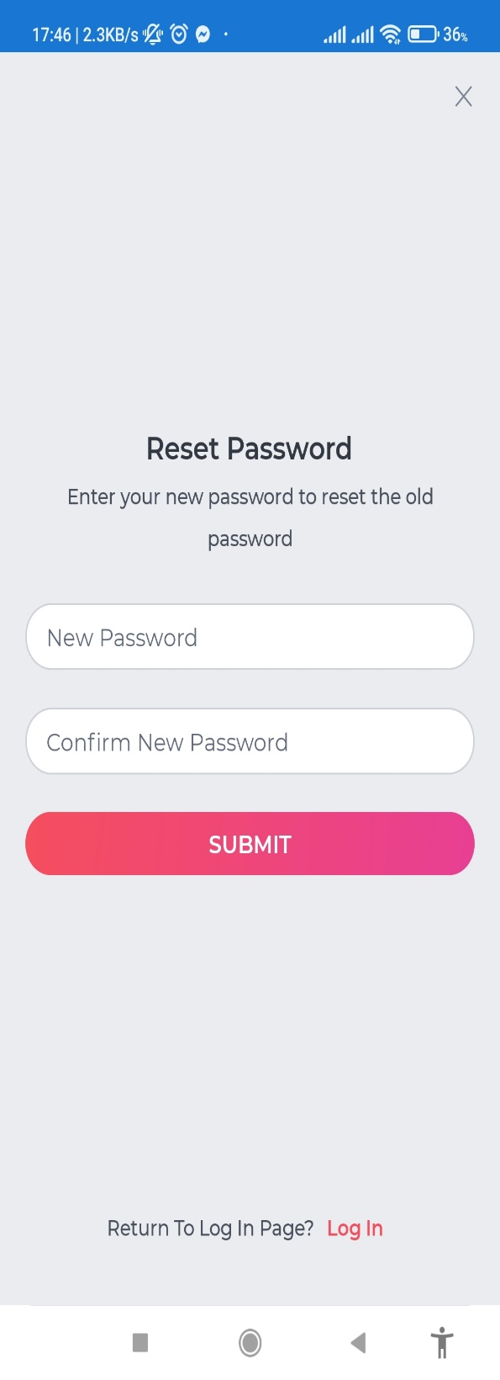
Figure 31:pages de reset mot de pass.

- La page d’accueil :
Une fois l'utilisateur s’authentifier cette page s'affiche qui contient un conteneur pour les pages qui sont naviguées par des boutons dans la navigation bar. Chaque bouton sert à gérer une ressource, comme les magasins, les clients, les commandes d'achat et de vente, etc.Il contient également en haut l'e-mail, le prénom , le nom et la photo de l'utilisateur.
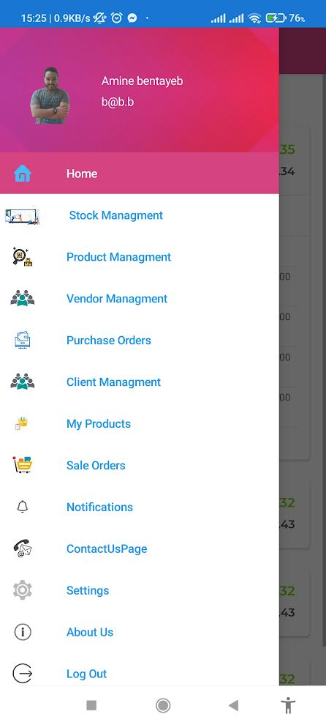
Figure 32: la page d’acceuil.
- Page de managment des Stocks:
- Cette page contient les Stocks détenues par l'utilisateur et qui sont en cours de création, ainsi qu'un bouton pour ajouter un nouveu stock.
- Une fois que l'utilisateur a cliqué sur le bouton Ajouter un stock en haut, nous vérifions s'il a la possibilité de créer une stock supplémentaire ou non. S'il n'est pas en mesure, nous suggérons qu'il soit dirigé vers la page contactez-nous.
- Une ligne sépare chaque stock de l'autre.
- L'utilisateur peut cliquer sur n'importe quel stock de son choix pour lui montrer une page contenant toutes les informations sur ce stock.
- L'utilisateur peut rechercher un stock en saisissant un nom ou les caractères qu'il souhaite, et par conséquent, tous les noms des magasins contenant les lettres qu'il a saisies apparaîtront.
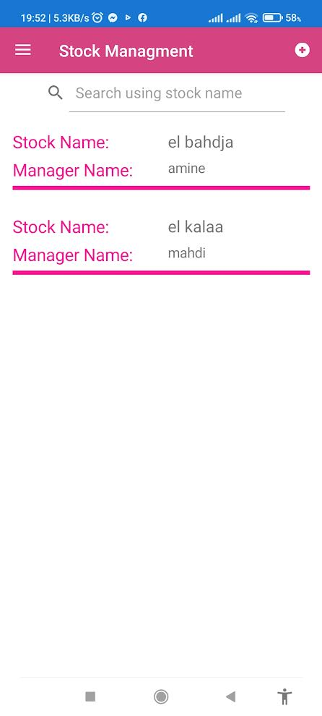
Figure 33:la page d’acceuil de la page stock management.

- Page d’ajouter un nouveu stock:
Cette page contient deux parties, une partie pour les informations sur le responsable du Stock et une partie pour les informations sur le Stock.
Une fois que l'utilisateur a rempli le formulaire et vérifié que ses informations sont correctes, nous créons le nouveu Stock avec un message de réussite et revenons à la page précédente.
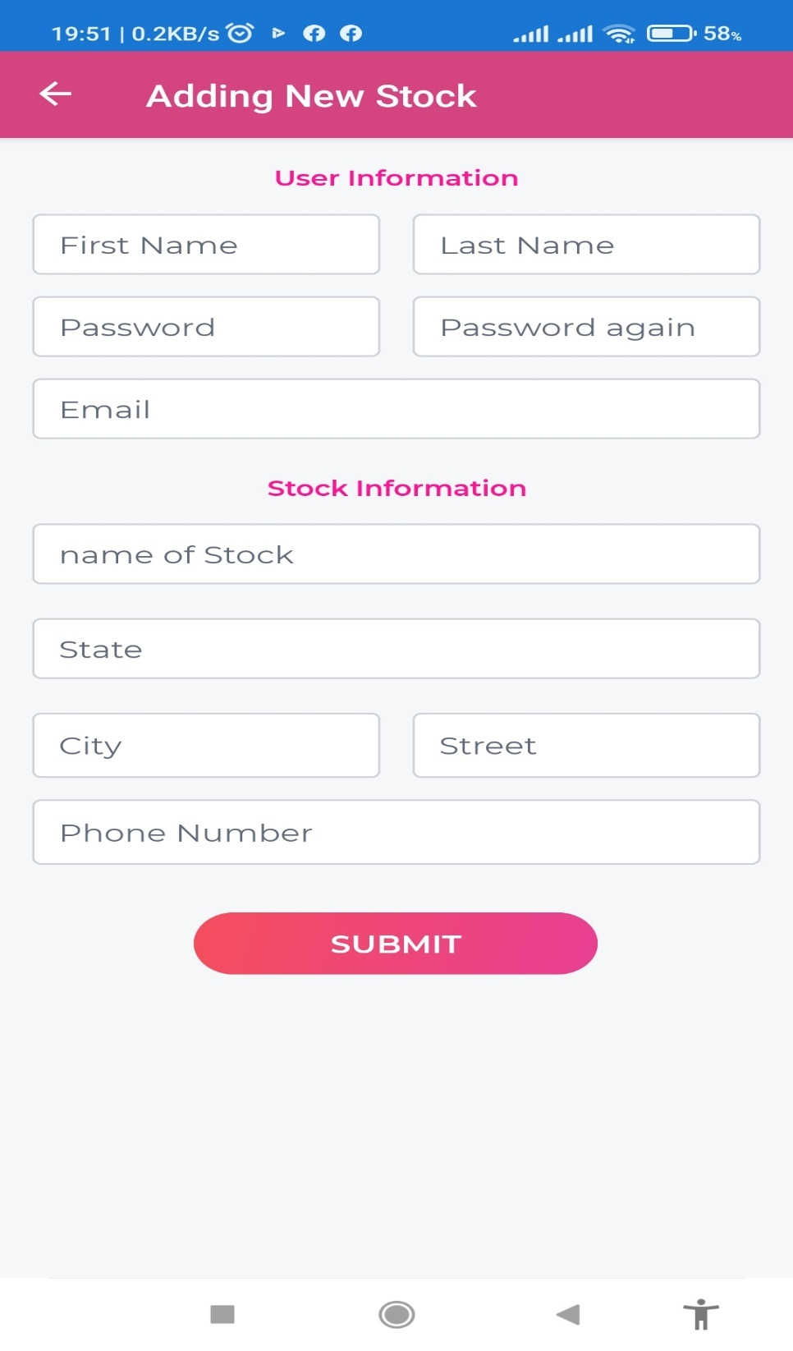
Figure 34:la page d’ajouter un stock.
- La page d’informations détaillée sur un command d’achat:
Cette page contient toutes les informations liées à un bon de commande avec deux boutons en haut pour la suppression et la modification ainsi qu'un bouton en bas pour confirmer la commande à traiter ultérieurement par le Fournisseur.
Après la création d'un nouvel ordre d'achat ou de vente, nous plaçons cet ordre dans la liste des ordres non confirmés.
Il n'est pas possible de modifier ou de supprimer toute commande reçue par le Fournisseur.
Seuls les bons de commande non confirmés ou non reçus par le Fournisseur peuvent être modifiés ou supprimés.
Le Fournisseur ne peut voir que les commandes confirmées qui lui sont soumises.
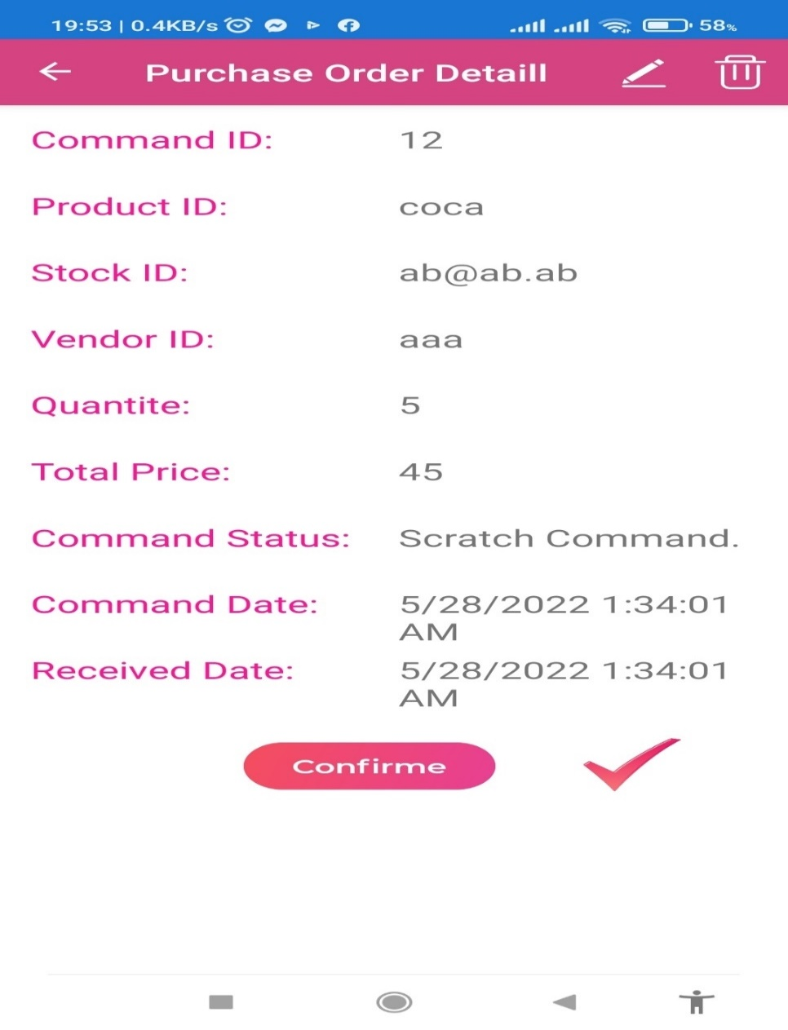
Figure 35: La page d’informations détaillée sur un command d’achat.
- Page de management produits dans les stocks
Cette page en haut contient un champ pour choisir l'un des stocks dont il est propriétaire.
Suivi d'un champ en dessous comme moteur de recherche pour l'un des prodduits de ce stock.
Il contient également tous les produits de ce stock.
Il y a un bouton en haut du "Vendre" pour qu'après avoir cliqué dessus, une nouvelle interface s'ouvre pour ajouter un nouvel ordre de vente.
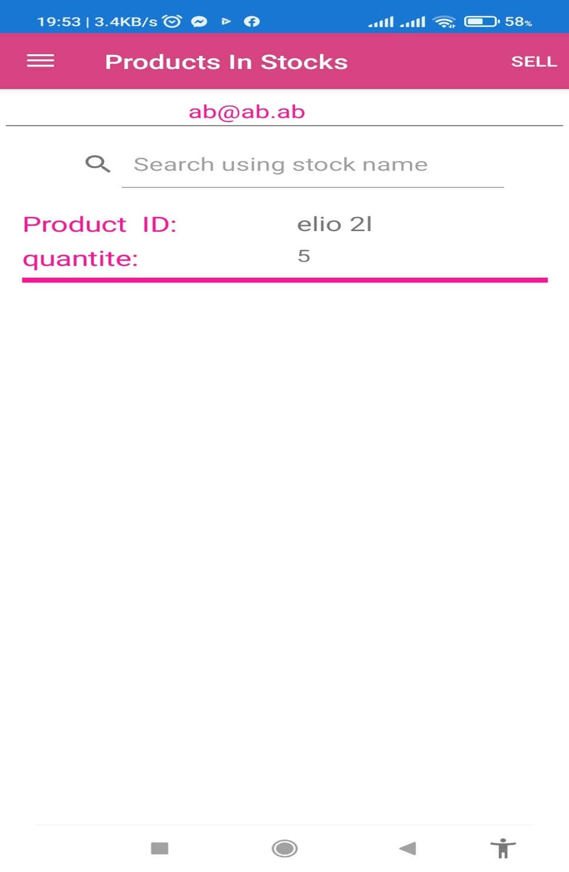
Figure 36: la page d’aceuil des produits dans les stocks.

- La page d’ajouter un command de vend:
Une fois que l'utilisateur a appuyé sur le bouton “sell” dans la page précedant, cette page s'affiche pour qu'il remplisse les informations nécessaires.
Après avoir appuyé sur le bouton Enregistrer, nous vérifions la quantité existante, si la quantité existante est inférieure à la quantité qu'il a demandé à vendre, nous lui montrons un message d’erreur, avec une proposition de le diriger vers la page de demande d'achat.
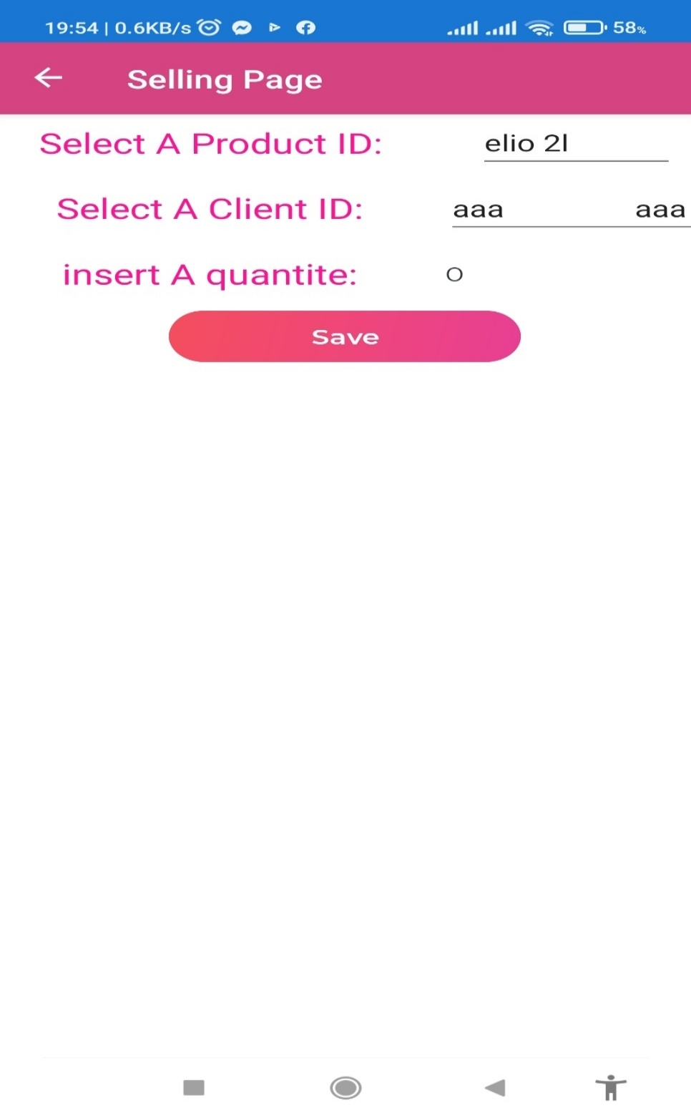
Figure 37: Page d’ajouter un command de vend.
- La page contactez nous!
Cette page contient le nom de notre société, notre numéro de téléphone et les coordonnées de son siège social sur la carte.
L'utilisateur peut envoyer n'importe quel message pour déposer une recommendation, soumettre une suggestion ou demander plus d'abonnements...etc.
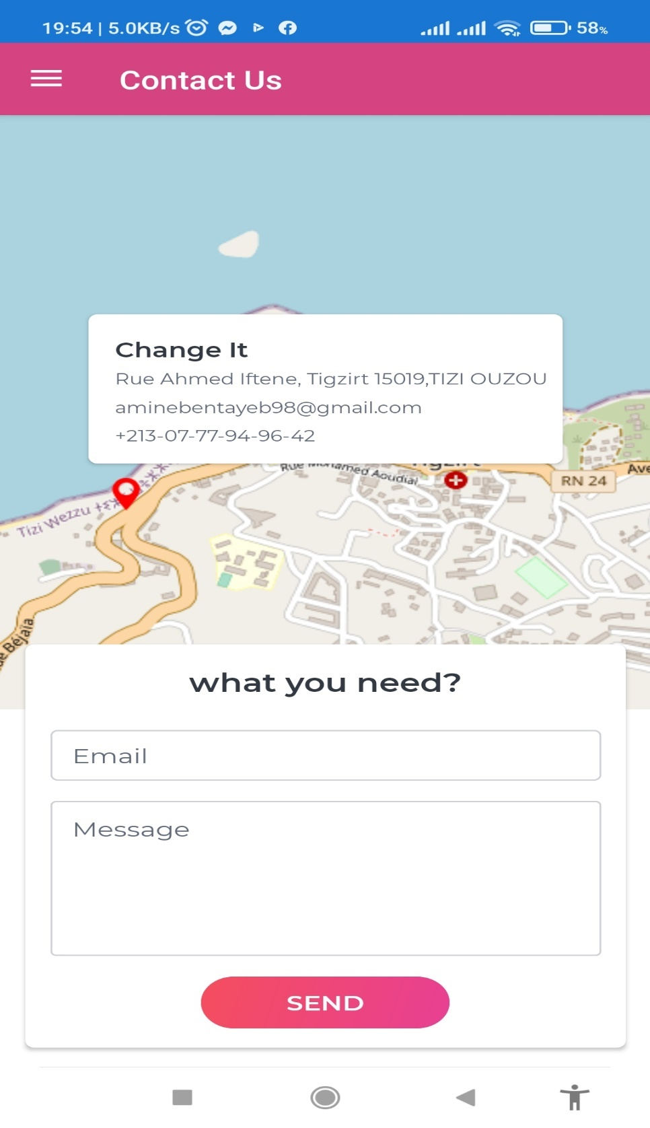
Figure 38: La page de concatez nous!
- La page de about Us:
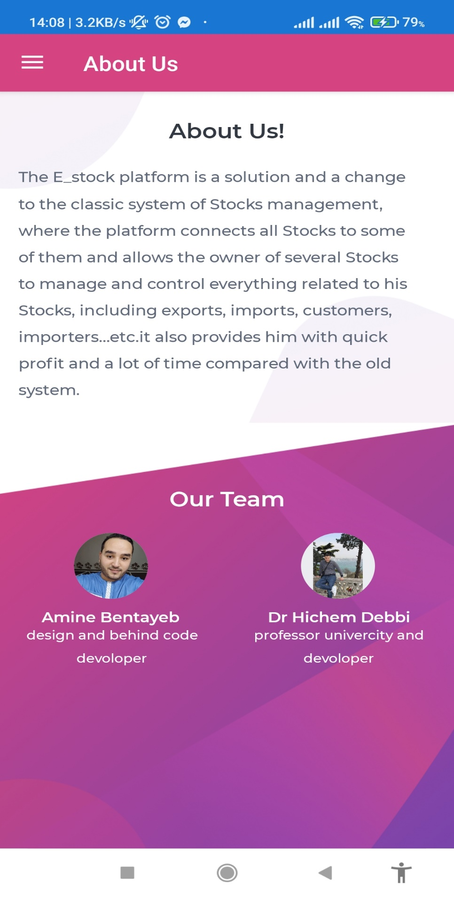
Figure 39: La page de à propos de nous.

- La page des Parammètres:
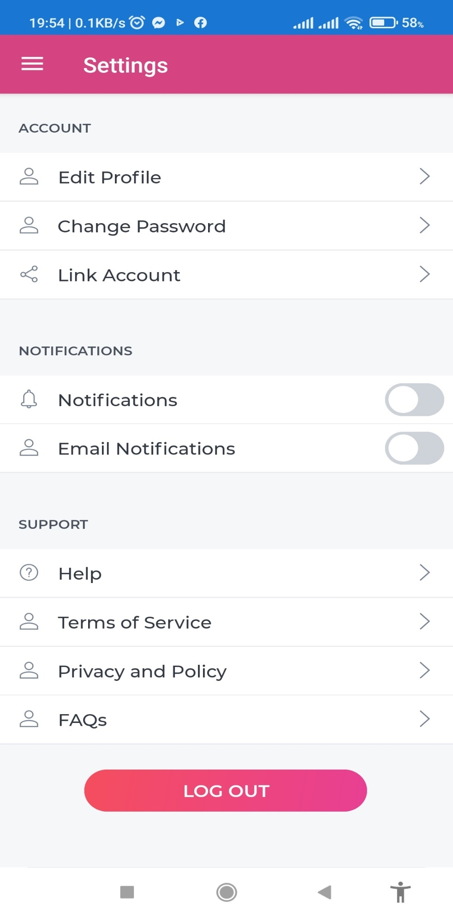
Figure 40: La page du parameter.
- L’application desktop de test:
En ce qui concerne l'application de bureau, nous avons développé une interface de connexion et une interface qui contient un champ permettant d'afficher l'e-mail d'identification du responsable du stock et sa base de données, ainsi que deux boutons, un bouton pour confirmer l'arrivée des commandes d'achat et un autre pour la confirmation des commandes de ventes par l’administrateurs.
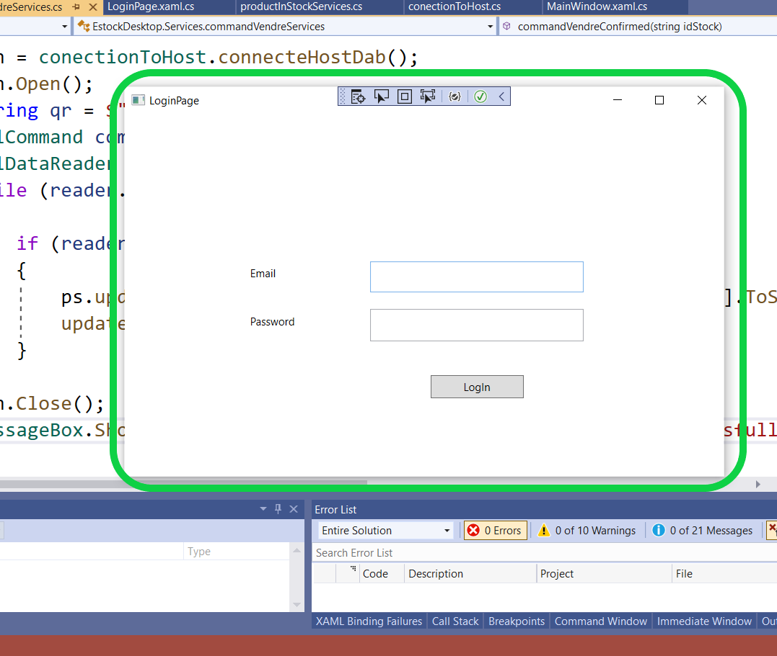
Figure 41: la page login de l’application desktop.

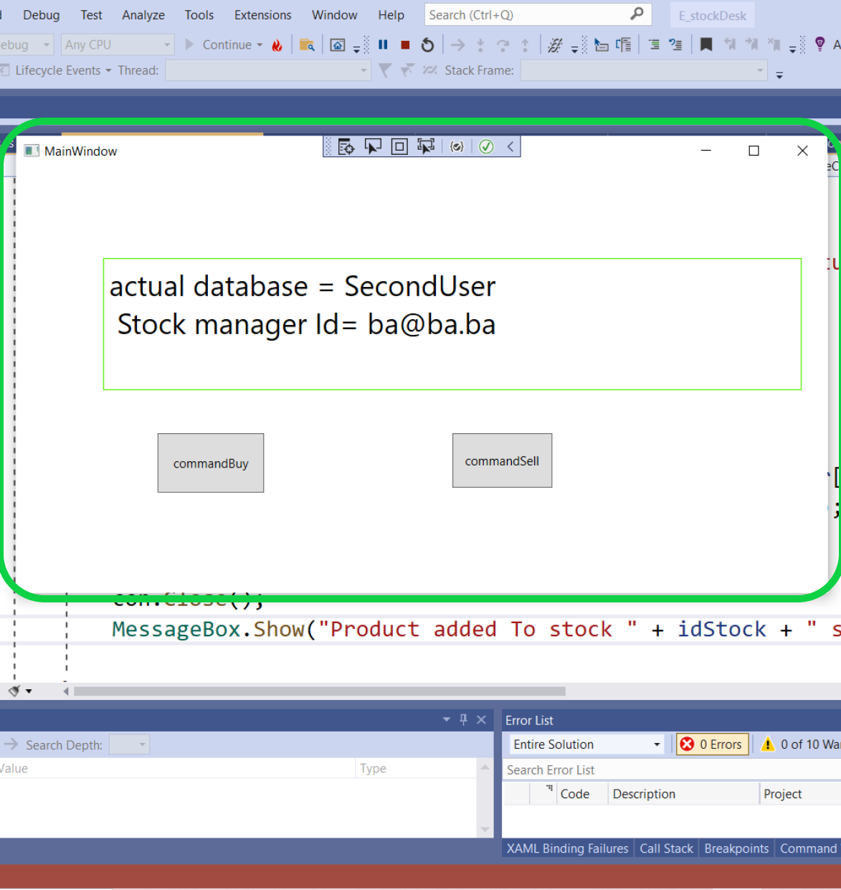
Figure 42:l’intefrace main de l’application desktop.

- Conclusion:
Dans ce chapitre, nous avons traité Les langages de programmation et des outils utilisés dans la fabrication de cette plate-forme. Nous avons également évoqué les spécifications nécessaires au fonctionnement et à la fabrication de cette plate-forme (applications mobile multi-plateformes avec xamarin). Nous avons adopté les normes et spécifications les plus basses. pour stocker des informations et gérer la plate-forme afin que toute personne possédant un téléphone, ancien ou nouveau, puisse utiliser cette application. Étant donné que les cibles de cette plateforme sont les riches et les grands marchands, la plateforme travaillera avec eux très fortement et rapidement.
Nous efforcerons également de développer cette plate-forme même après l'obtention du diplôme pour devenir un projet de start-up et réaliser d'autres ambitions plus grandes à l'avenir, étant donné que ce système est un système large et contient beaucoup des taches, il nécessite donc un travail d'équipe et beaucoup de recherche et de temps.

Conclusion Générale
Notre travail repose sur la création d'une application téléphonique multiplateforme utilisant la technologie Xamarin, qui tourne sous Visual Studio et s'appuie sur la création de ses interfaces sur le langage xaml, et C-Sharp pour le Behind Code.
Cette application gère les affaires des Stocks d'un importateur ou du propriétaire de plusieurs stocks, de sorte que nous connectons tous les magasins avec cette application, qui fonctionne sur trois plates-formes Android, IOS et UWP.
Étant donné que tous les magasins sont liés à une seule application, cela signifie que l'application fonctionne sur Internet et que sa base de données est placée sur des serveurs Microsoft Azure, de sorte que la vitesse de traitement des données est très rapide, fluide et bien protégée.
Nous avons adopté la technologie MVVM (modèle Model-View-ViewModel )lors de la création de l'application, ce qui est idéal pour organiser le code et permet de séparer proprement la logique métier et de présentation d'une application de son interface utilisateur (UI) cela a permis de résoudre de nombreux problèmes de développement et peut faciliter les tests, la maintenance et le développement des applications et peut également améliorer considérablement les chances de réutilisation du code,permettre aux développeurs et aux concepteurs d'interface de collaborer plus facilement lors du développement de leurs propres parties de l'application.
Nous avons rencontré de nombreux problèmes dans le développement de cette application, des problèmes liés aux mises à jour liées au système Xamarin en raison de la baisse de son utilisation par les utilisateurs et de l'émergence d'autres meilleurs systèmes tels que Flutter et React Native, et cela est confirmé par le site international Statisa, qui est montré dans la figure 43, Parmi les problèmes rencontrés le problème de navigation entre l’interface Shell vers autre interface, le problème de mise à jour de la Listview ou de la CollectionView, par exemple après la tentative de l'utilisateur. En recherchant un magasin avec son nom derrière le code, nous avons vu que le code fonctionne correctement avec la base de données et donne un résultat correct Figures( 44,45), mais la vue n'est pas mise à jour et reste telle quelle sans aucun changement. Un autre problème est également dans les premières pages lors de l'utilisation du balayage sur l'écran pour se déplacer entre les pages cela fonctionne, mais parfois l'application s'arrête.
Malgré ces problèmes survenus, l'important est l'idée de changer les systèmes classiques pour vendre des applications à un prix local élevé au nouveau système, qui dépend de la fourniture de services et de l'adoption du système d'abonnement uniquement. Nous avons également conçu des interfaces belles et flexibles qui fonctionnent de manière fluide et offrent à l'utilisateur une excellente expérience utilisateur similaire aux applications native.

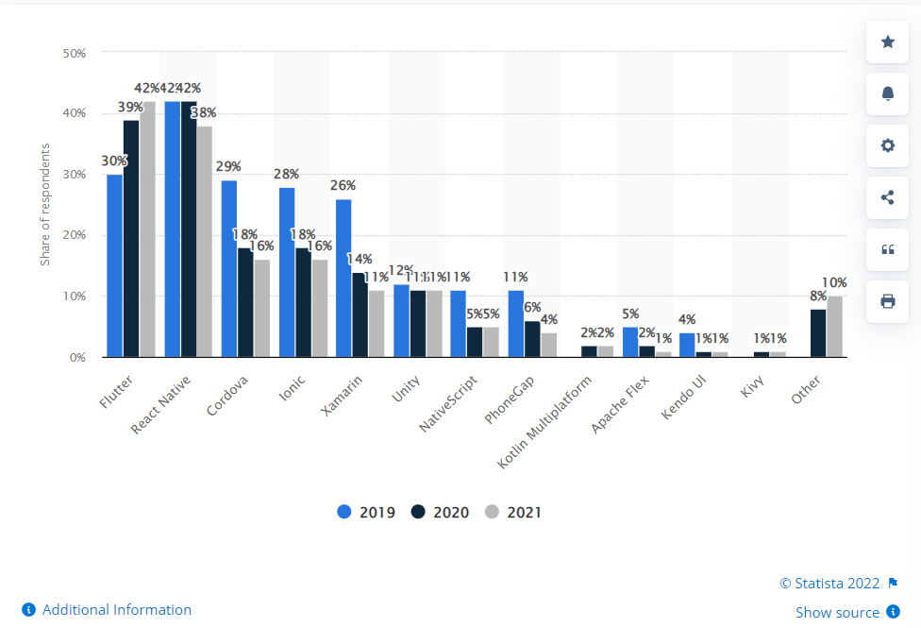
Figure 43: figure présente les statistiques des cross platforms framworks de 2019 à 2021.

Bibliographie
[1] https://www.statista.com/statistics/245501/multiple-mobile-device-ownership-worldwide/
[2] https://www.statista.com/statistics/245501/multiple-mobile-device-ownership-worldwide/
[3] https://www.statista.com/statistics/271644/worldwide-free-and-paid-mobile-app-store-downloads/
[4] https://www.statista.com/statistics/272595/global-shipments-forecast-for-tablets-laptops-and-desktop-pcs/#:~:text=In%202021%2C%20277%20million%20laptops,slightly%20to%20272%20million%20units
[5] https://dotnet.microsoft.com/en-us/apps/xamarin
[6] ] https://docs.microsoft.com/en-us/dotnet/csharp/tour-of-csharp/
[7] https://fr.wikipedia.org/wiki/Microsoft_Visual_Studio
[8] https://docs.microsoft.com/en-us/xamarin/get-started/what-is-xamarin
[9] https://docs.microsoft.com/en-us/sql/ssms/sql-server-management-studio-ssms?view=sql-server-ver16
[10] https://docs.microsoft.com/en-us/azure/azure-sql/database/sql-database-paas-overview?view=azuresql
[11] https://docs.microsoft.com/en-us/xamarin/android/get-started/installation/android-emulator/device-manager?tabs=windows&pivots=windows
[12] https://docs.microsoft.com/en-us/azure/azure-sql/database/sql-database-paas-overview?view=azuresql
Remarque :Tous ces sites ont été visités au cours de l'année 2022 et les statistiques sont des statistiques entre 2019 et 2022.

